我校志愿者在第四届进博会期间受多家媒体关注报道
10月20日 青春上海 为进博，一起来！第四届进博会“小叶子”超“燃”宣誓！志愿者临时党、团组织成立
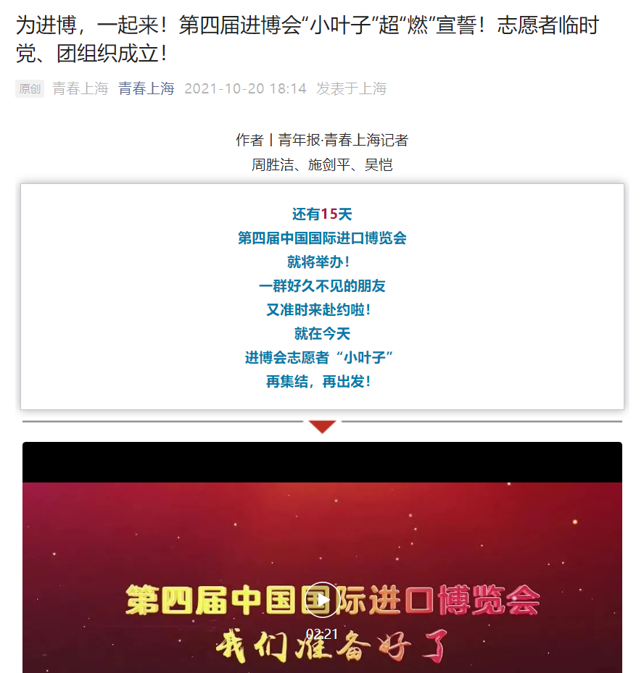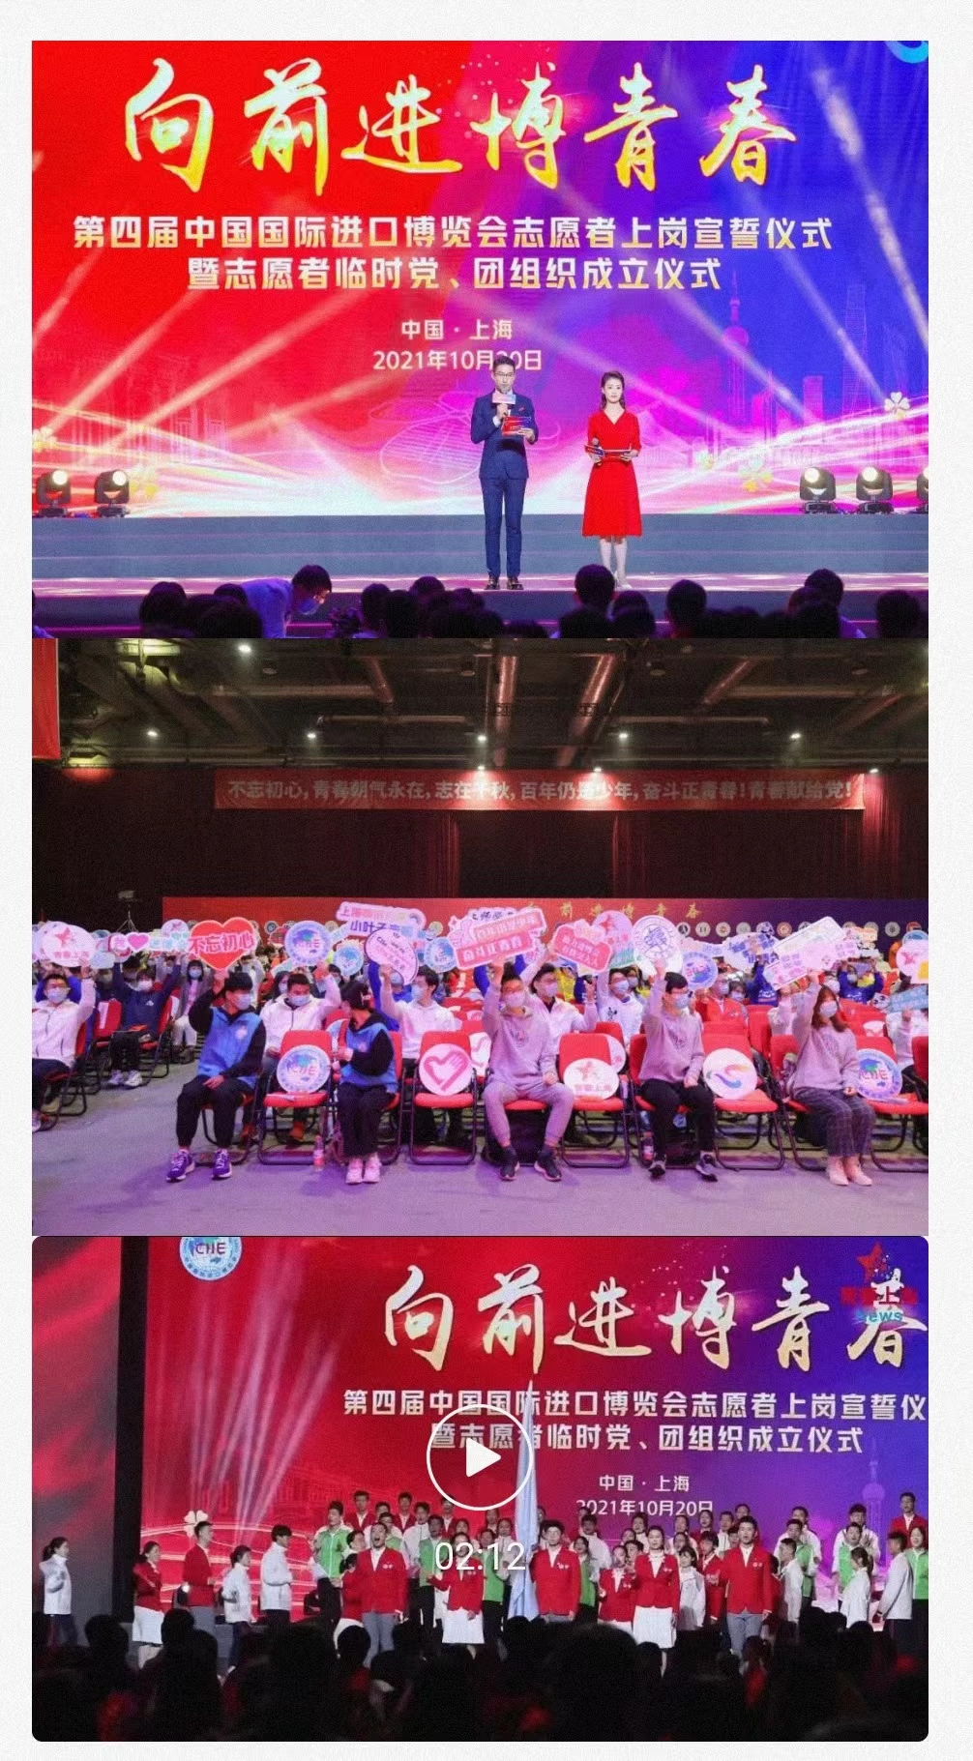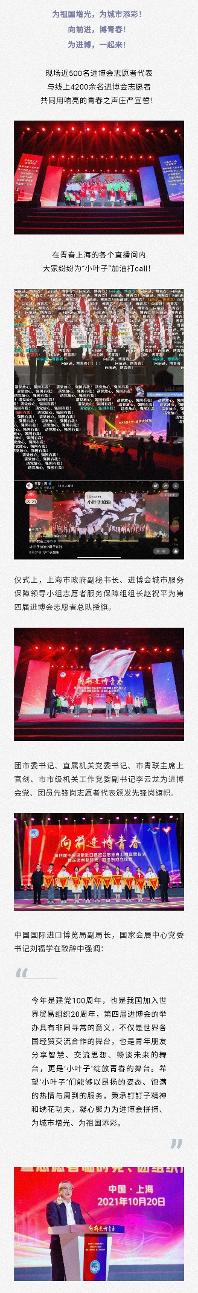
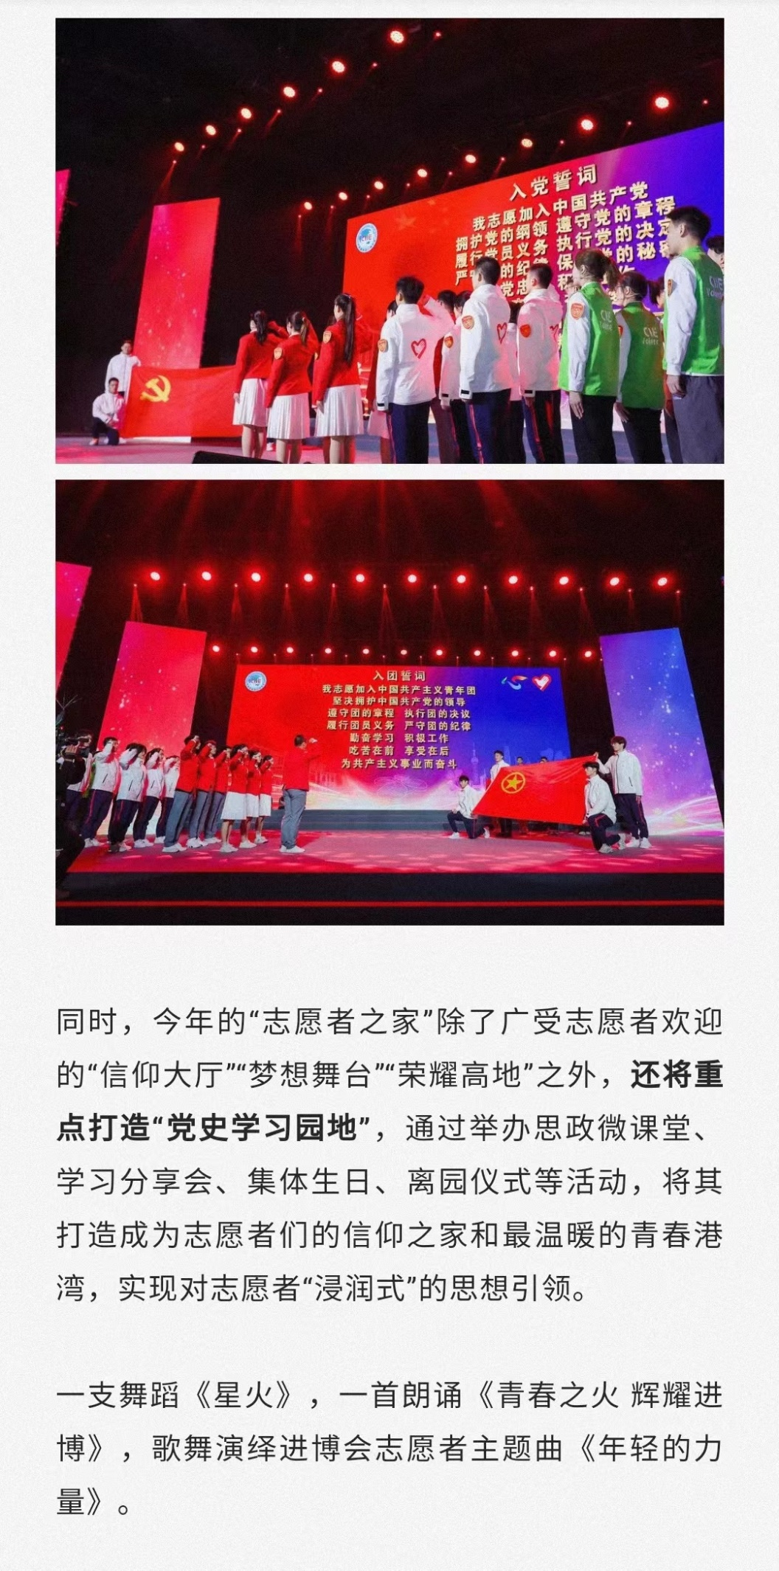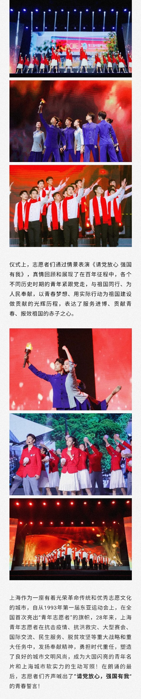
10月20日 青春上海 向前进，博青春｜奋斗正青春，青春献给党！来看看今年“小叶子”风采
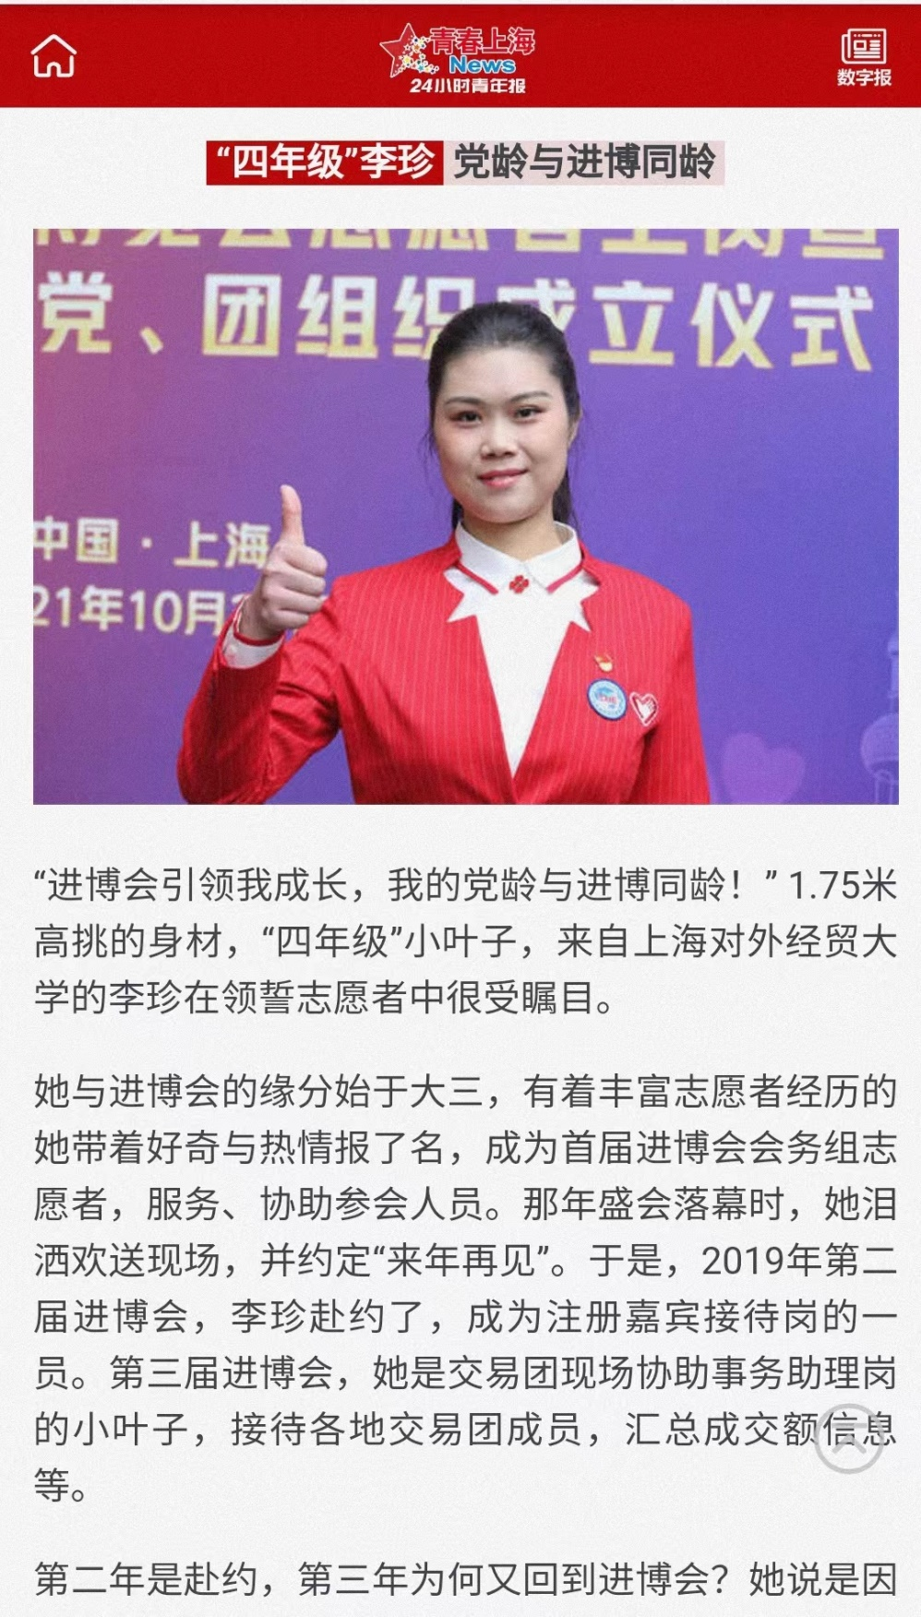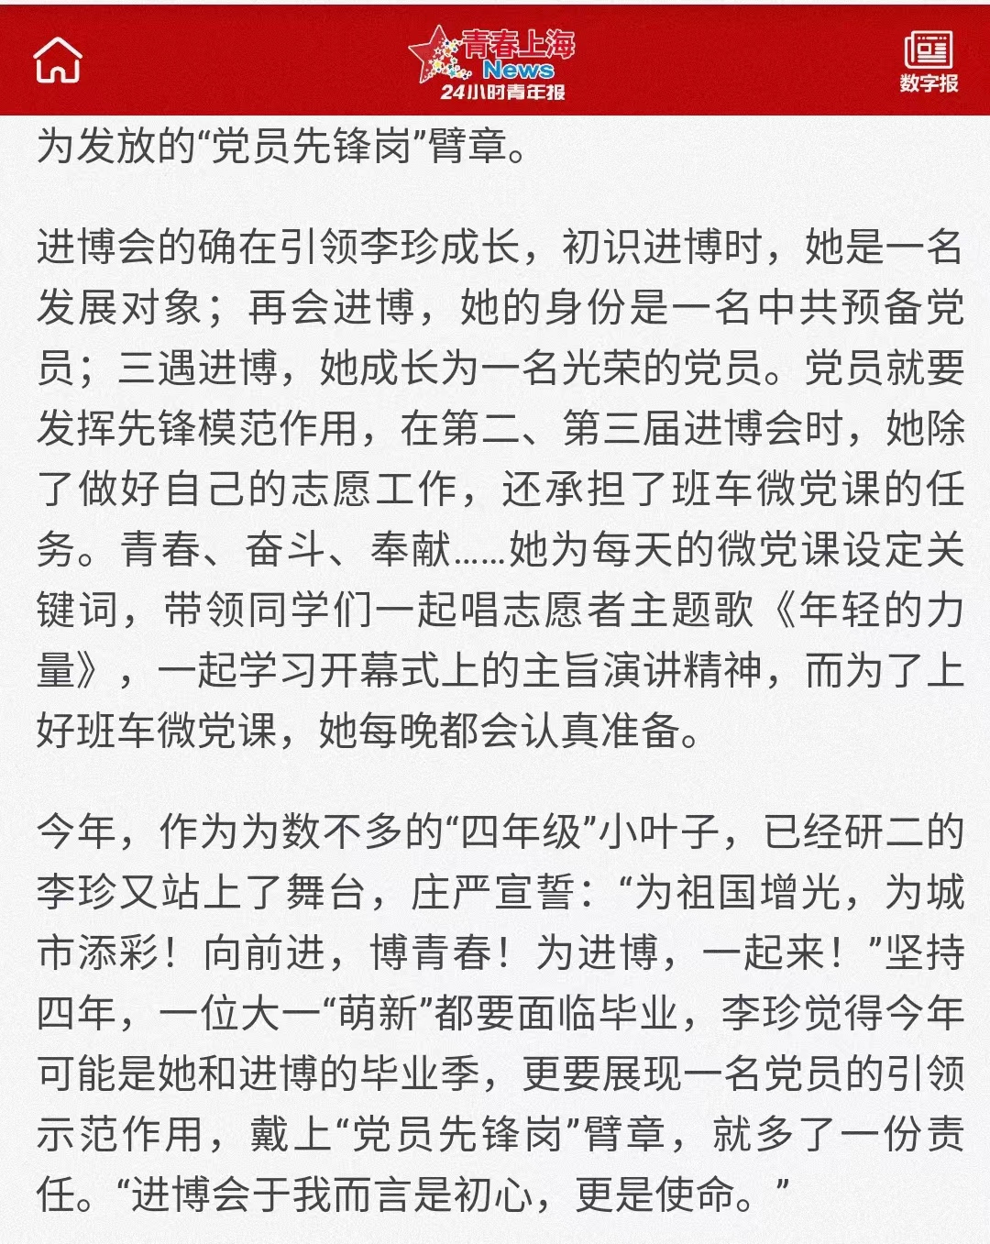

10月20日 青春上海 向前进，博青春｜4746名第四届进博会“小叶子”宣誓上岗，00后超八成！
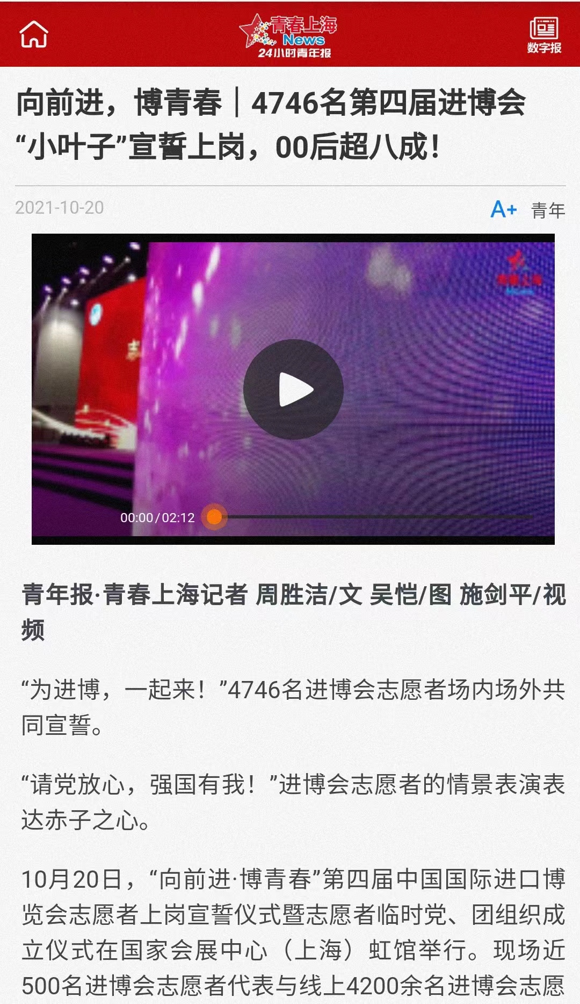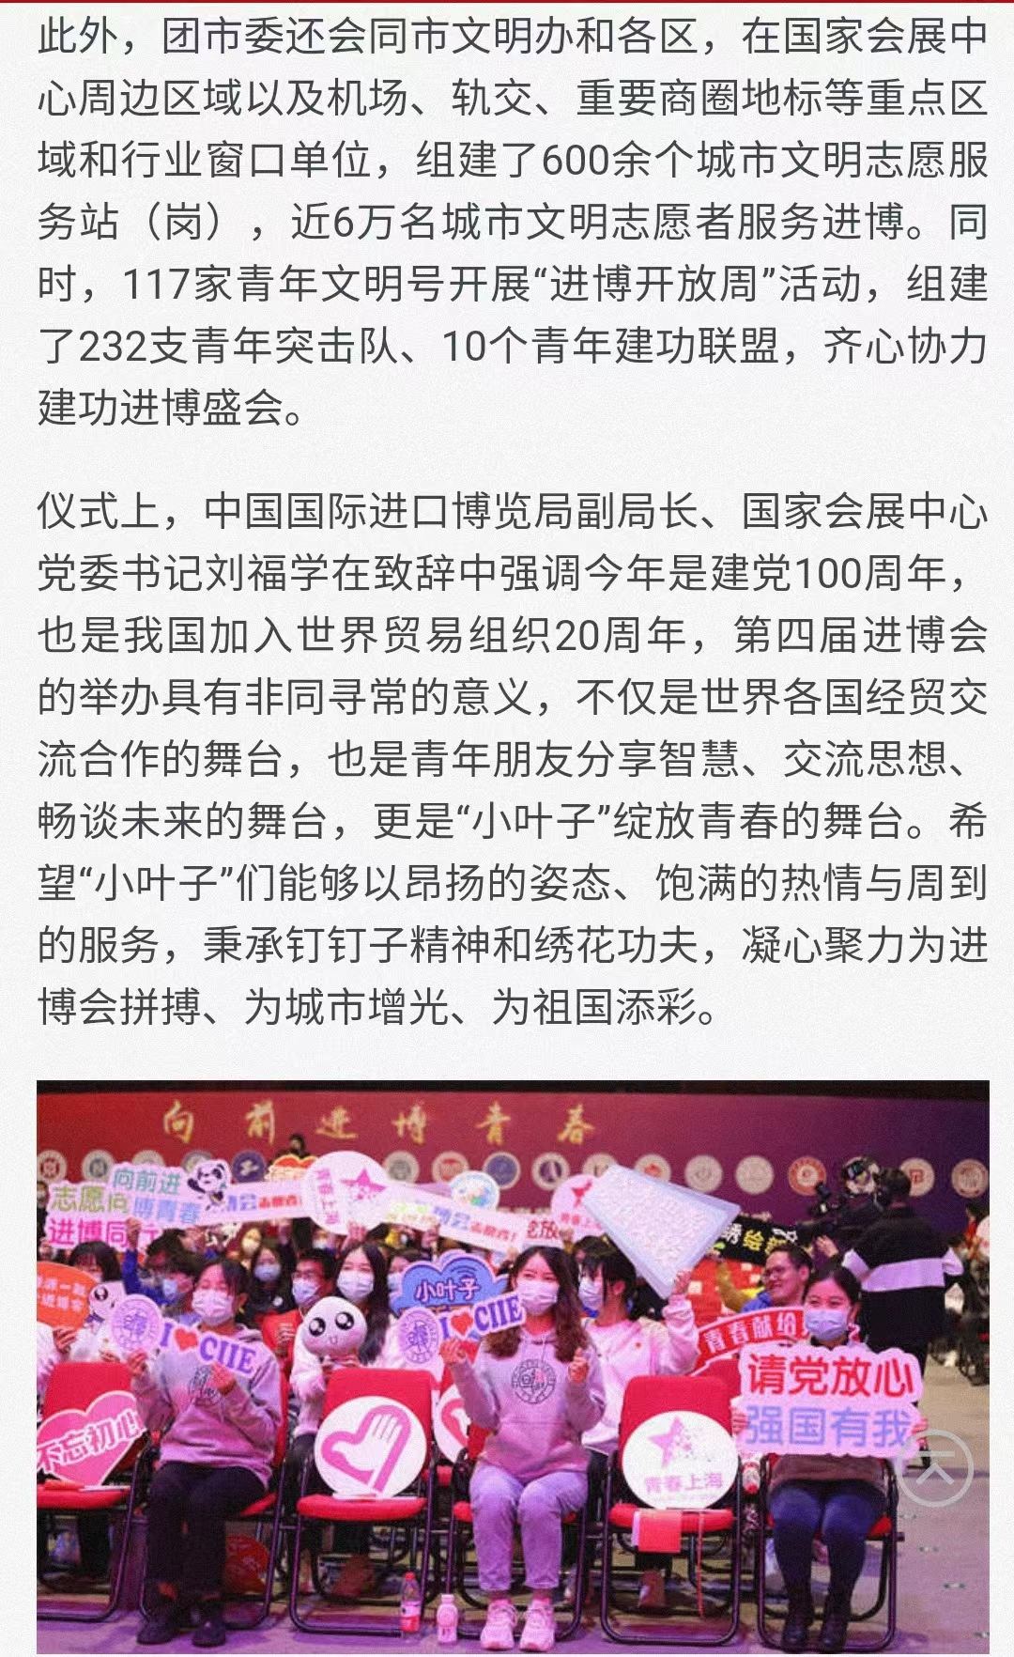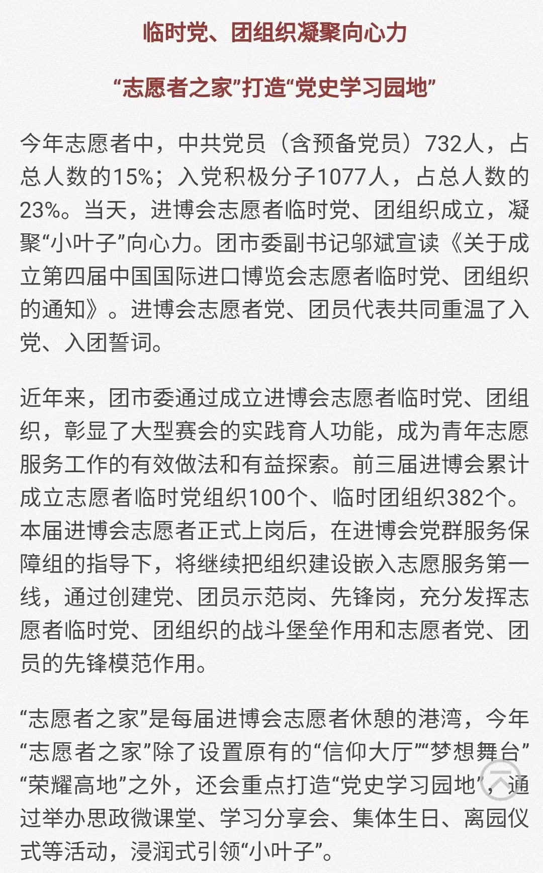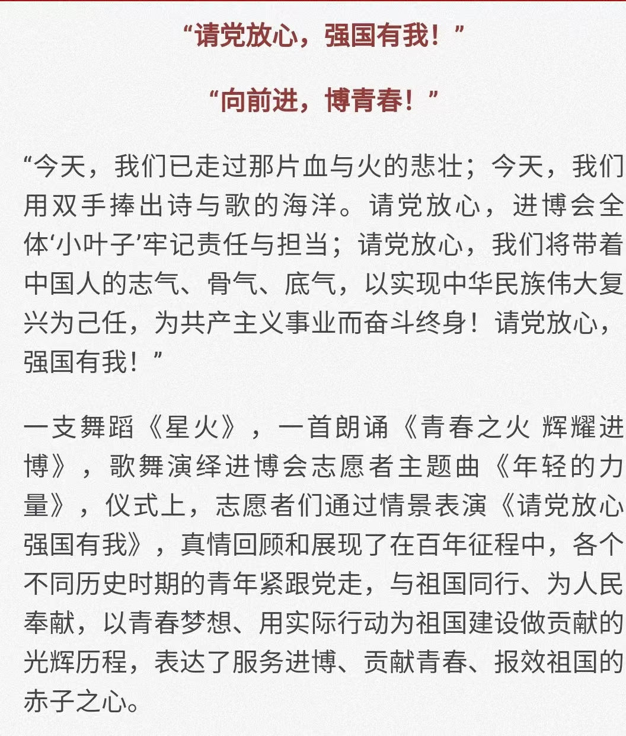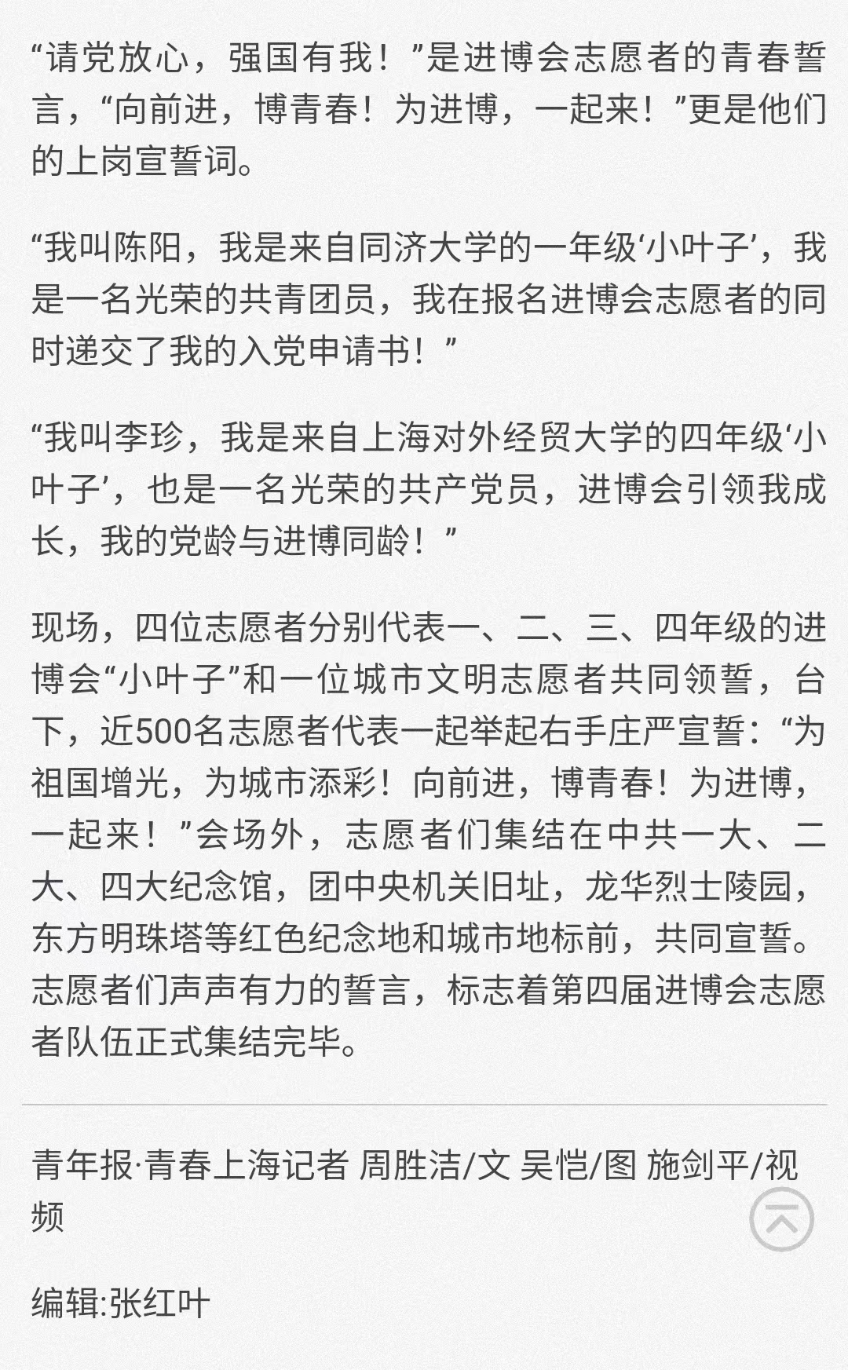

10月20日 青春上海 全名单来了！4746名第四届进博会志愿者宣誓上岗！

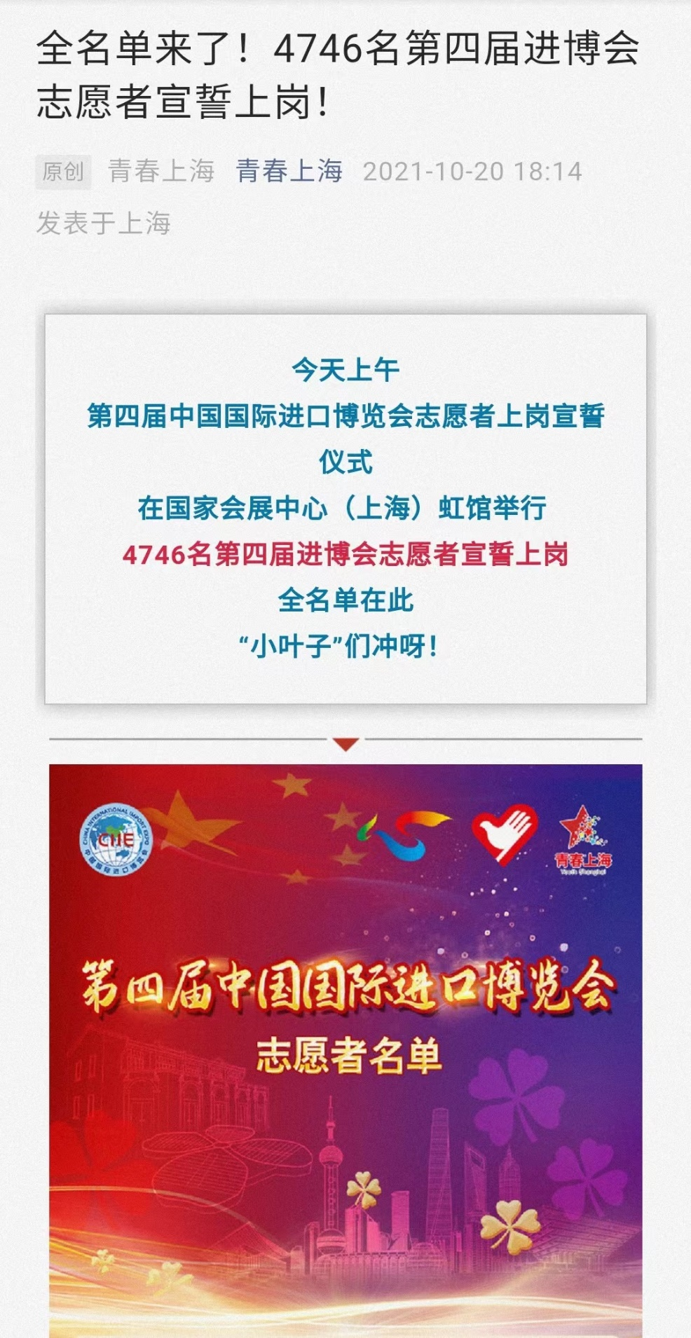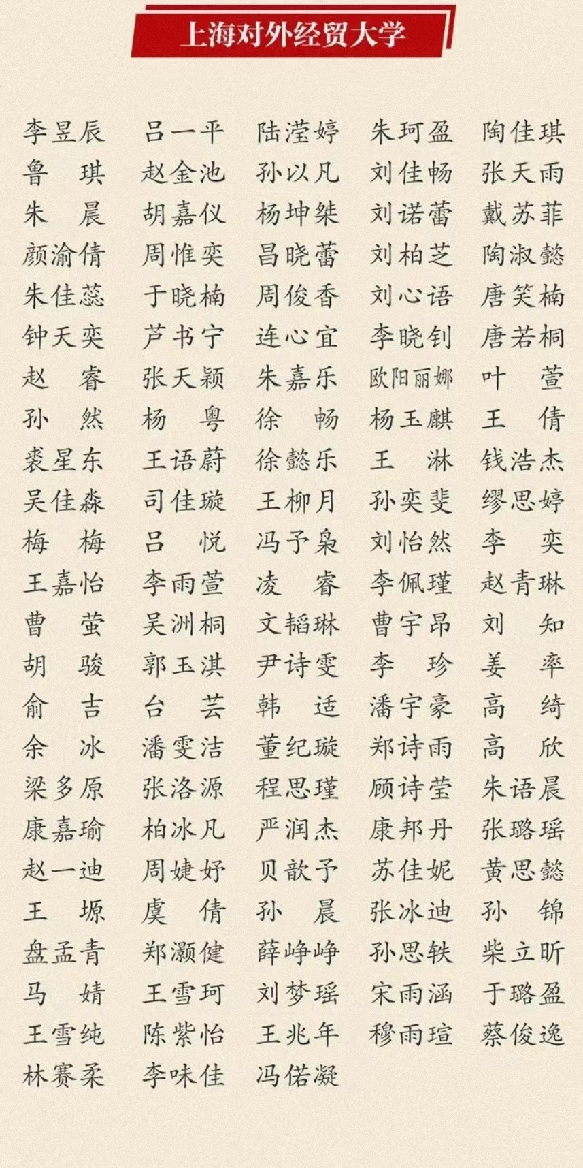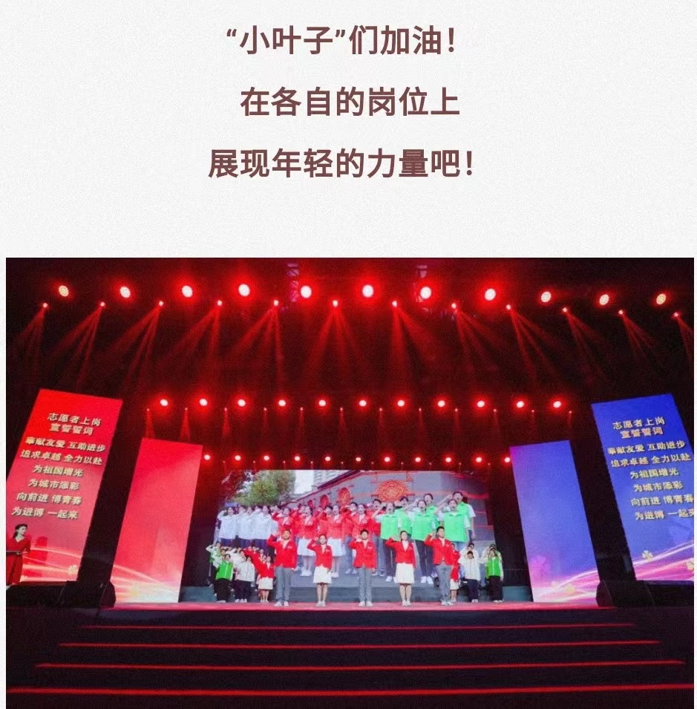

10月20日 上海发布 “小叶子”全名单来了！第四届进博会4746名志愿者今天宣誓上岗

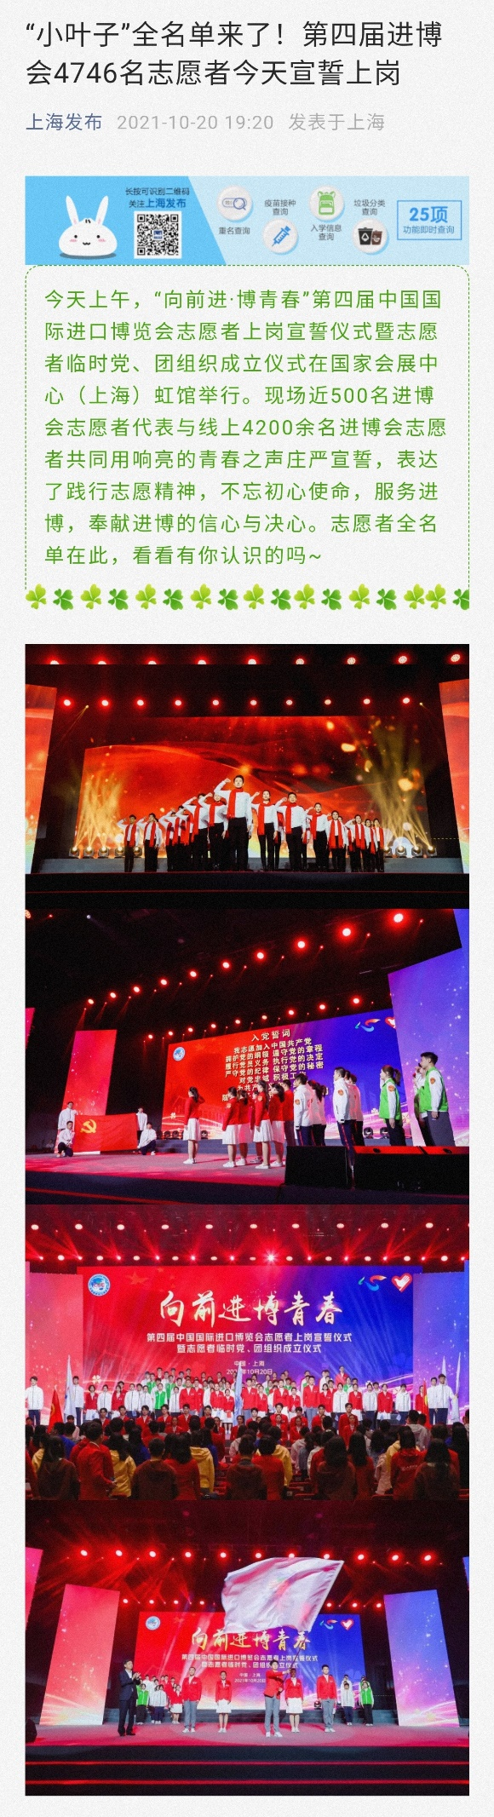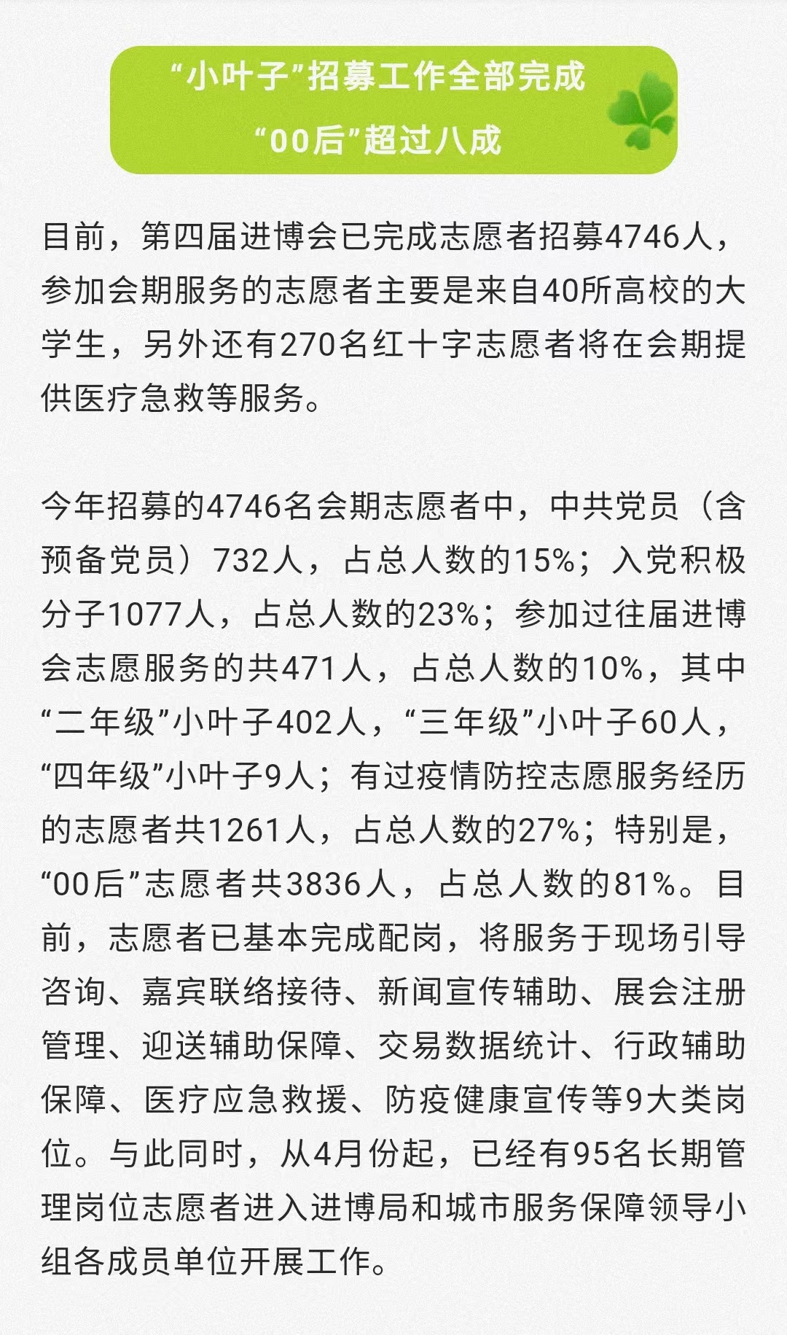
10月20日 澎湃新闻 全名单来了！4746名第四届进博会志愿者宣誓上岗！
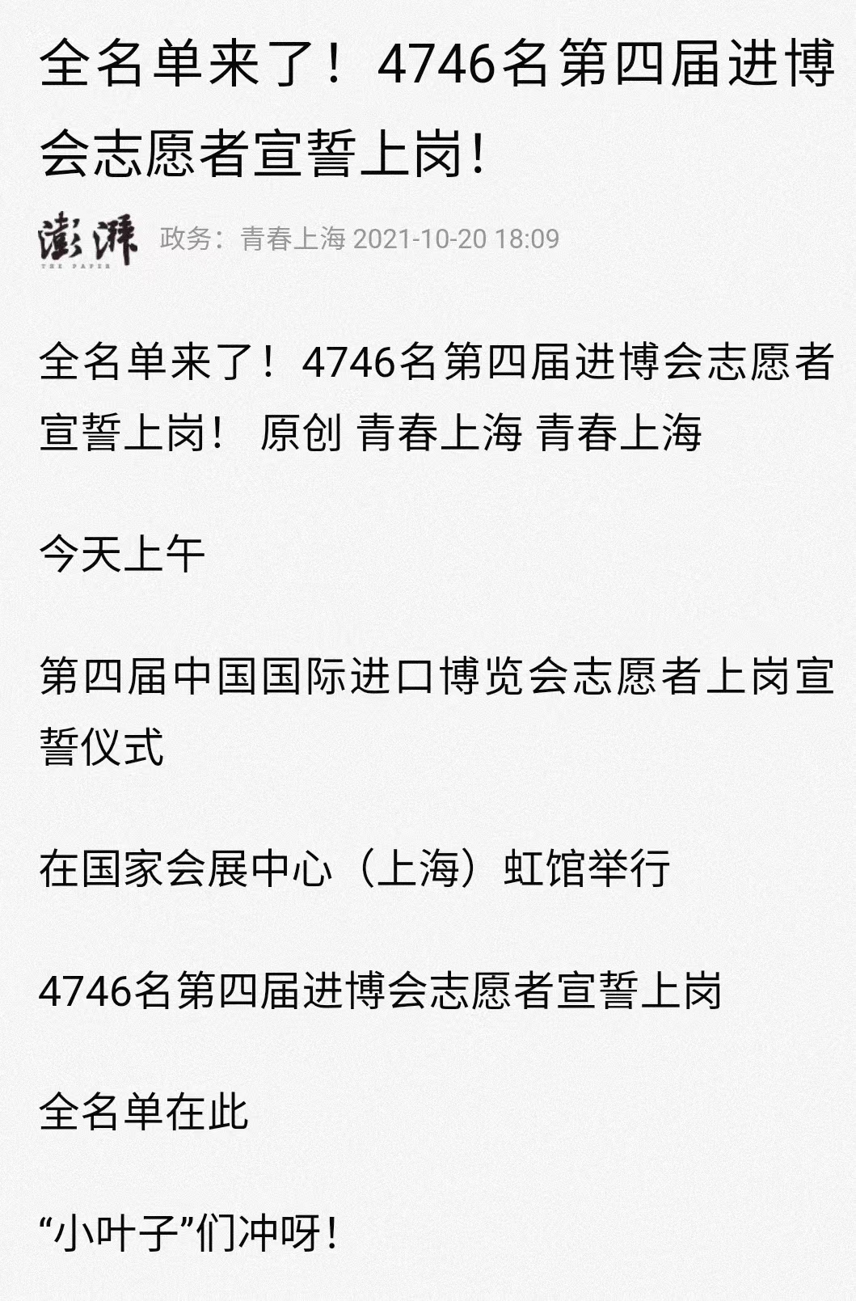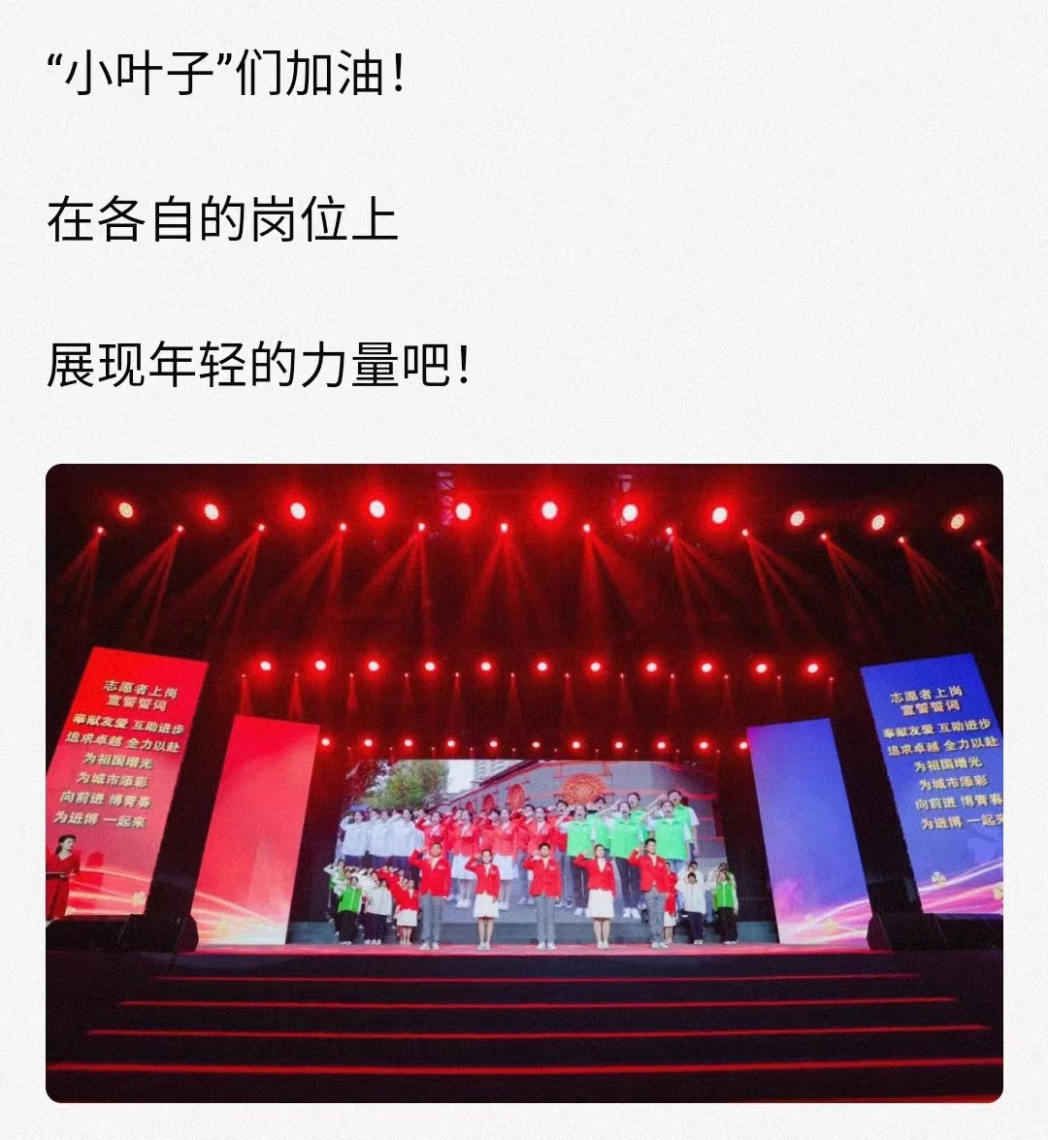
10月20日 澎湃新闻 进博直击｜4746名“小叶子”来了！第四届志愿者宣誓上岗
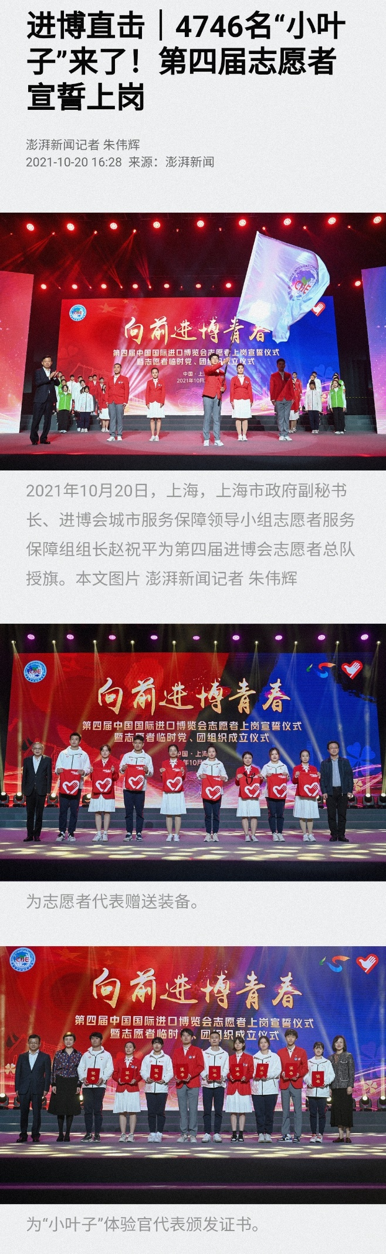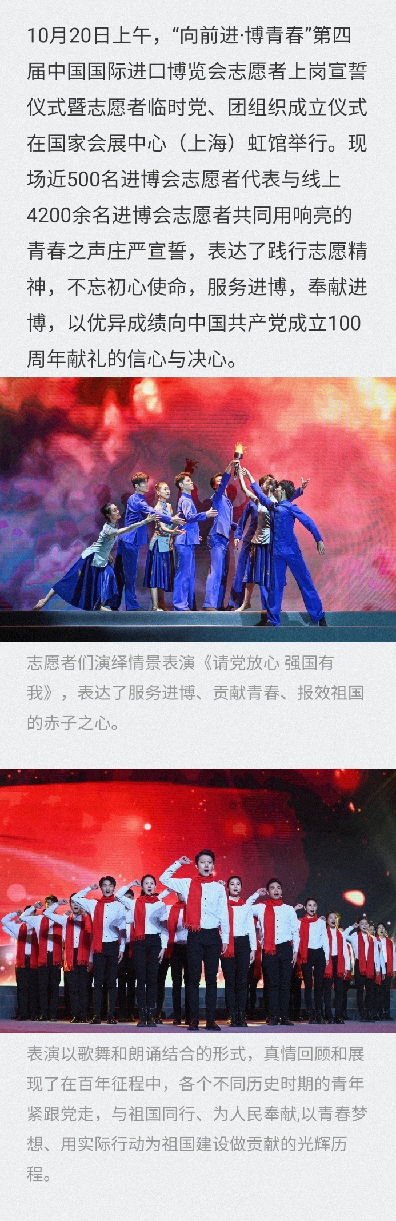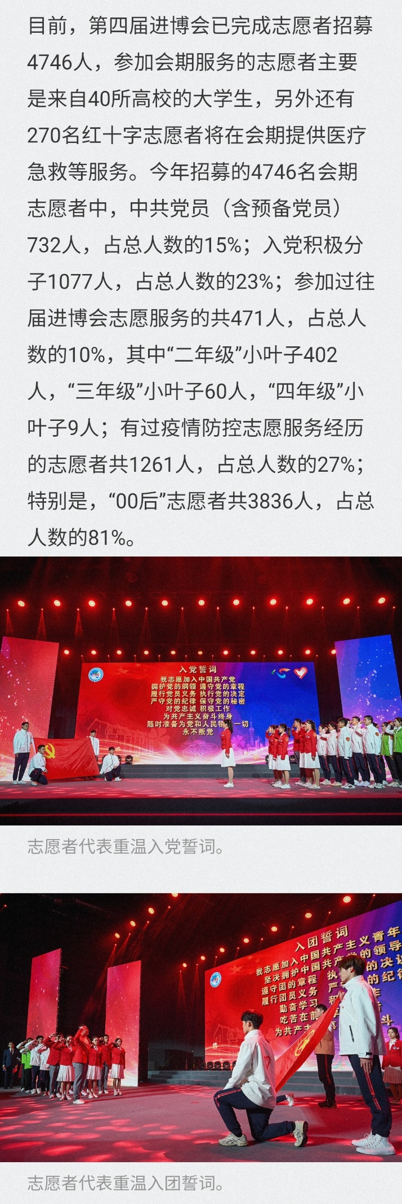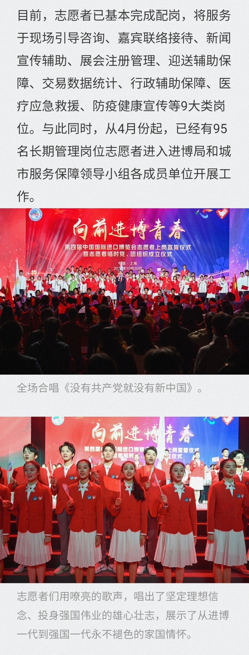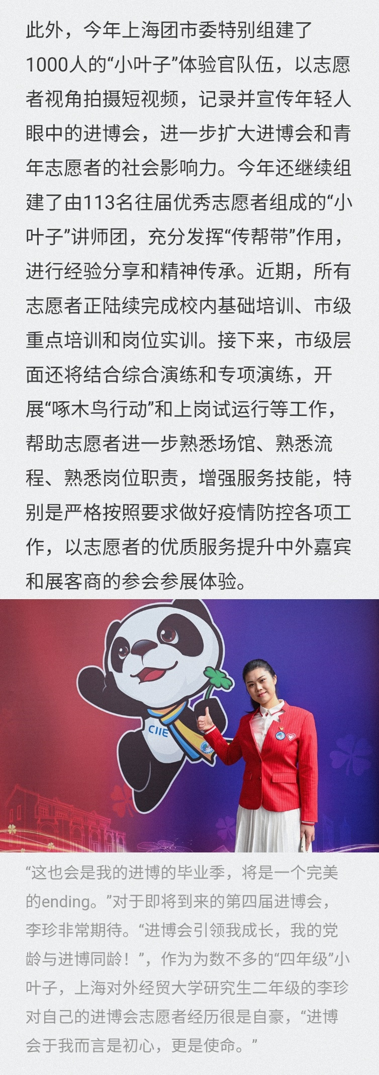
10月20日 上海志愿者 【服务进口博览会】4746名“小叶子”志愿者，近6万名城市文明志愿者集结完毕！第四届中国国际进口博览会志愿者今日正式宣誓上岗
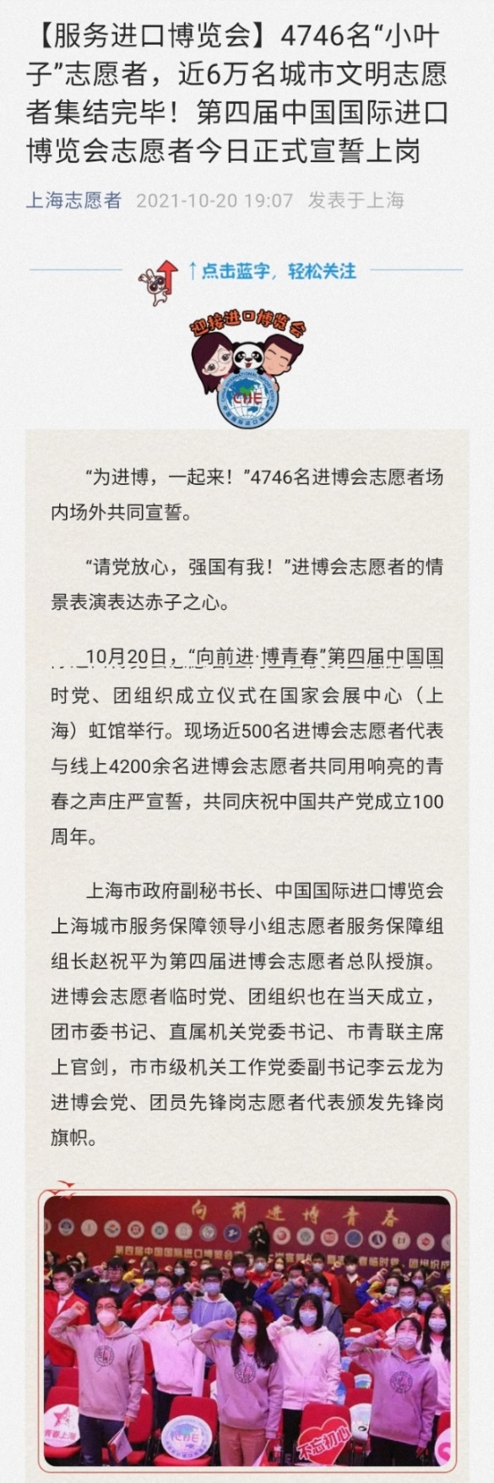
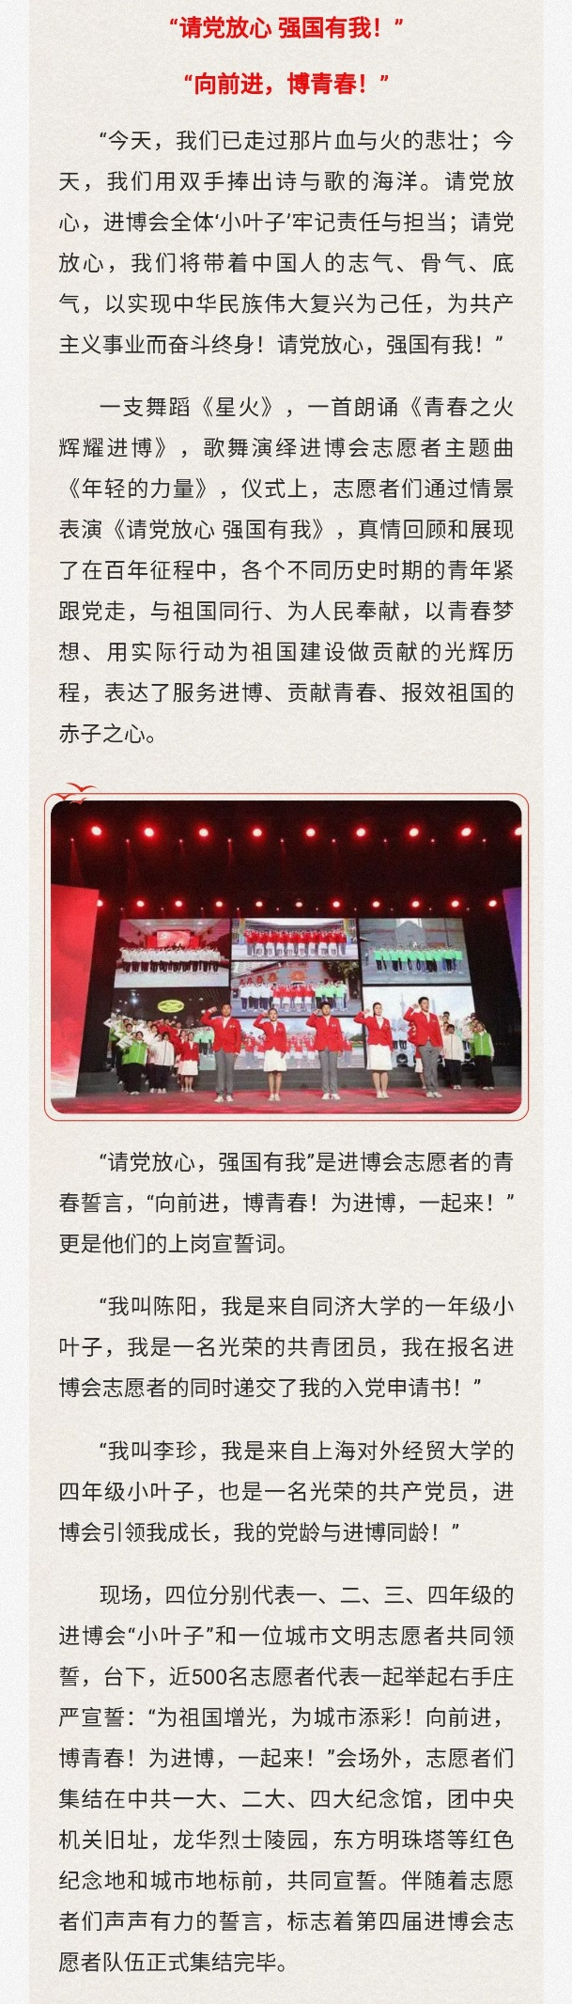
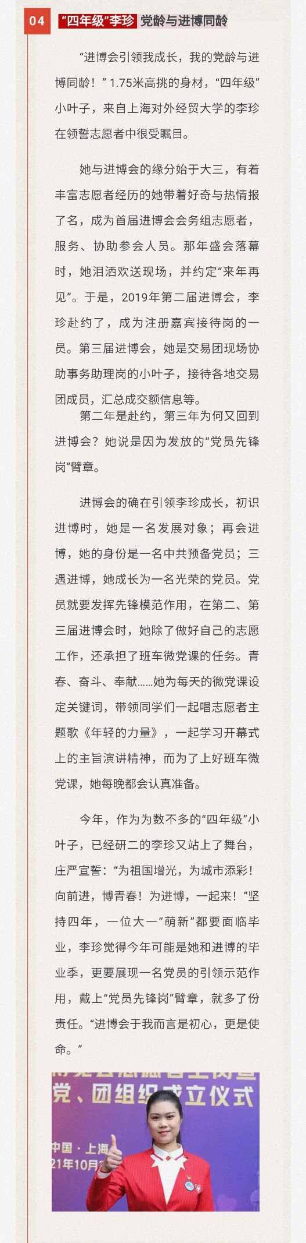

10月21日 上海青年志愿者 奋斗正青春，青春献给党！来看看今年“小叶子”风采
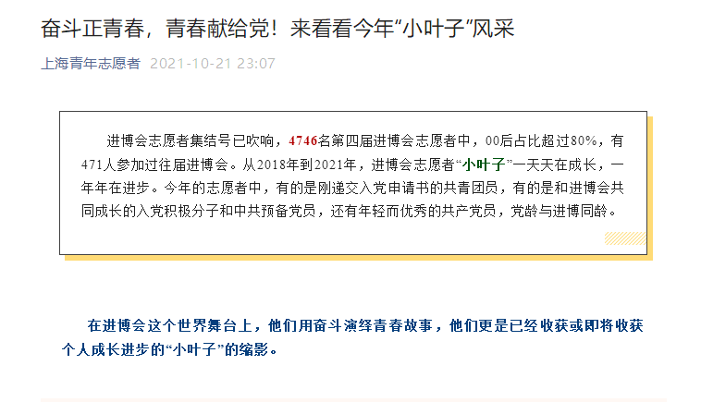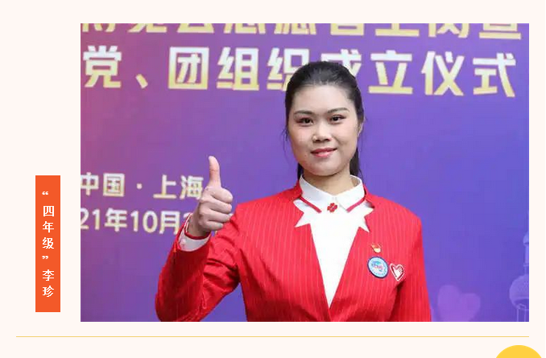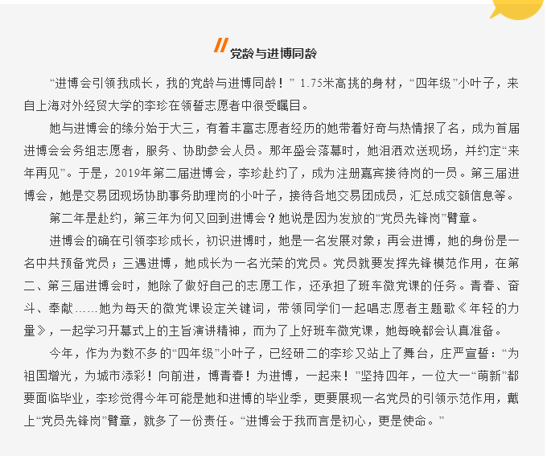
10月26日 上海青年志愿者 四千多片“小叶子”集结完毕，率先上岗的是哪些岗位？| 进博的热度上海的温度
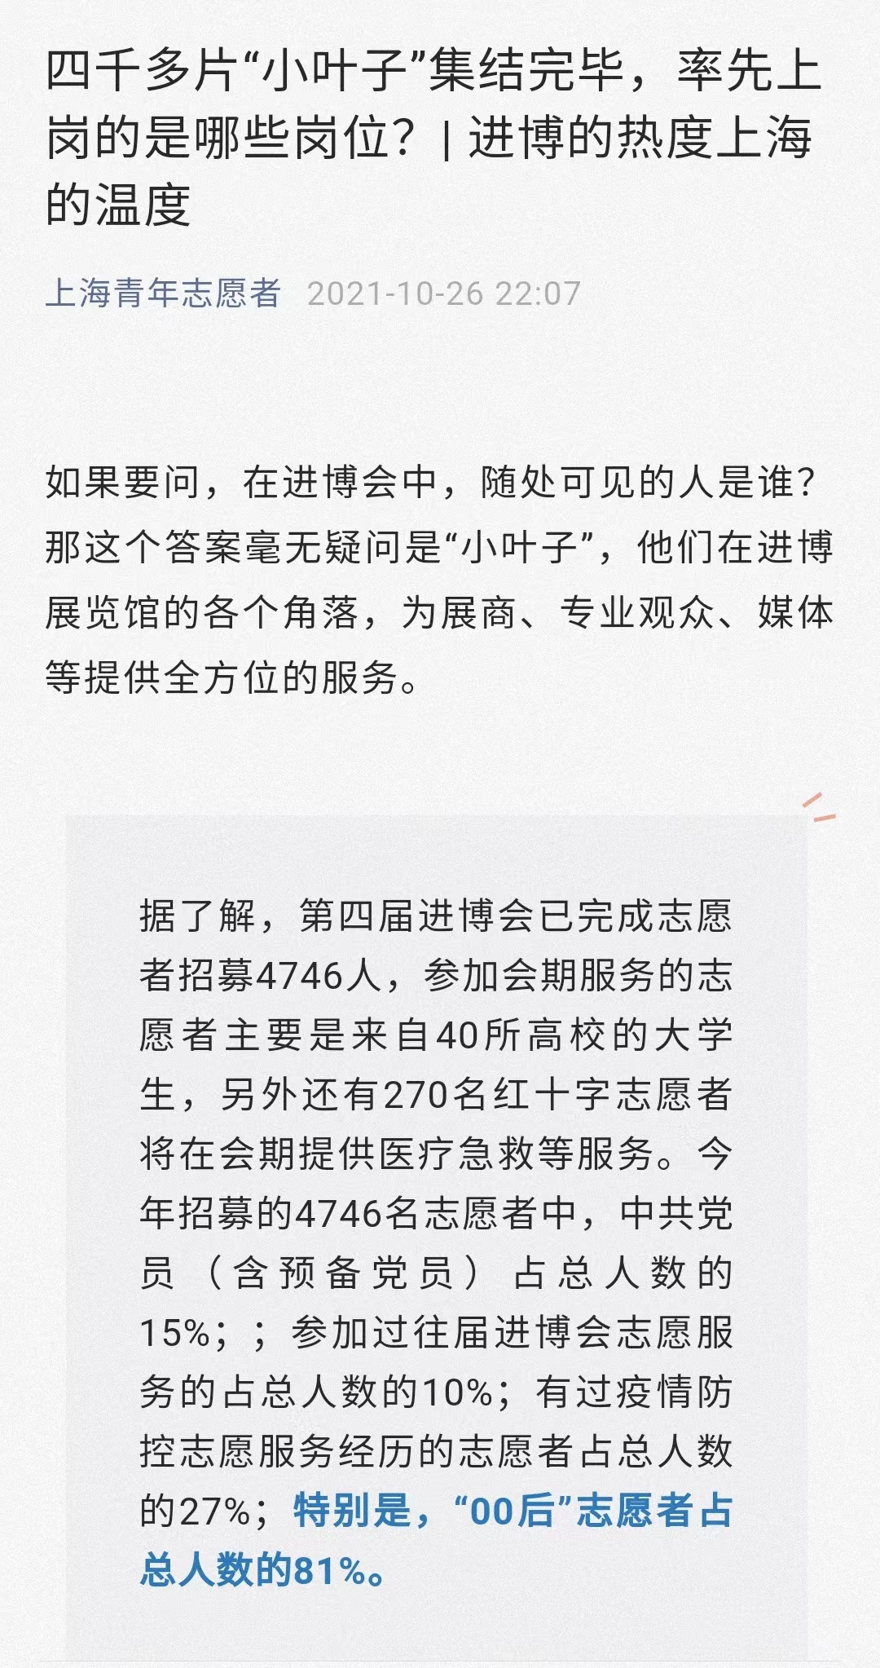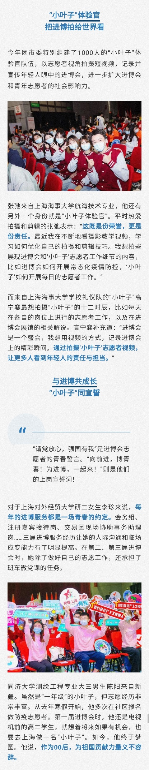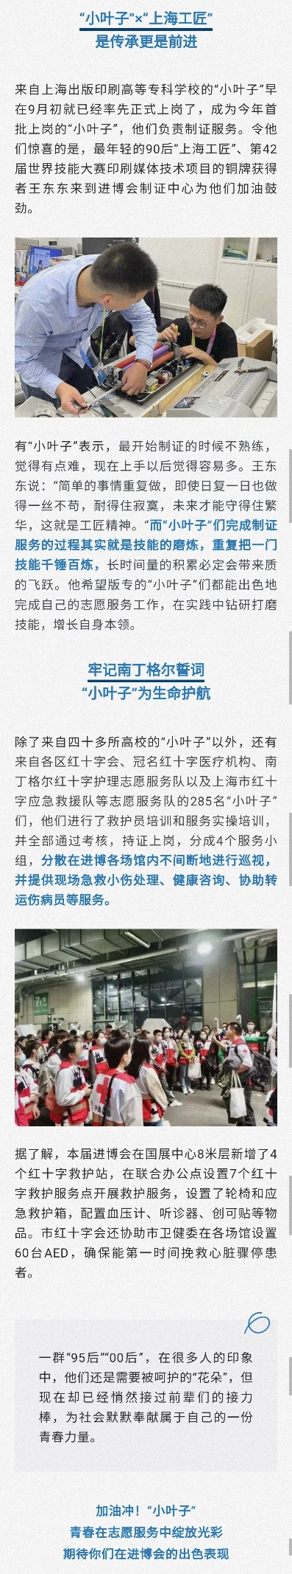
11月3日 青春上海 向前进，博青春｜上经贸大“小叶子”一二三四齐步走，从“xin”出发！
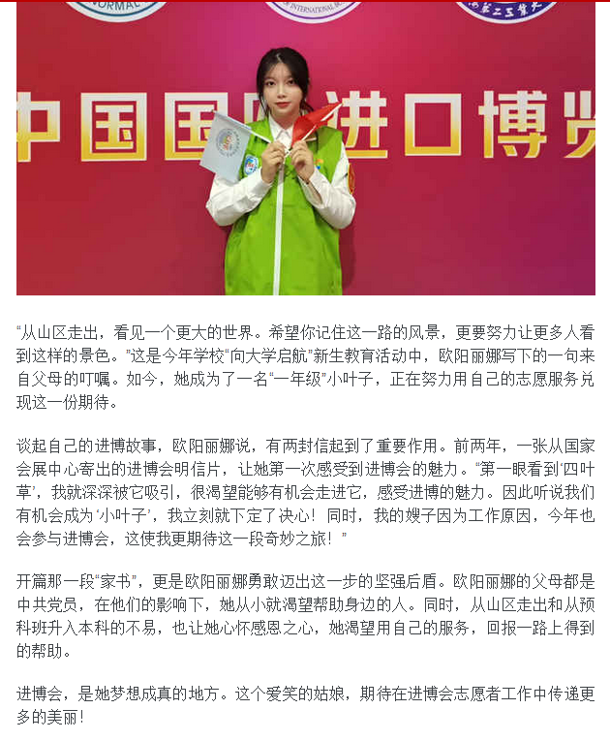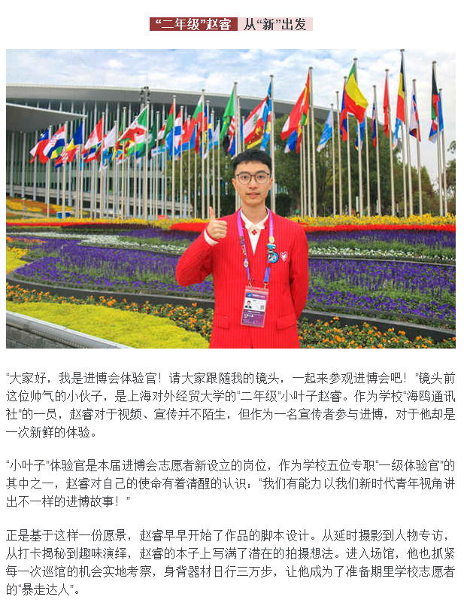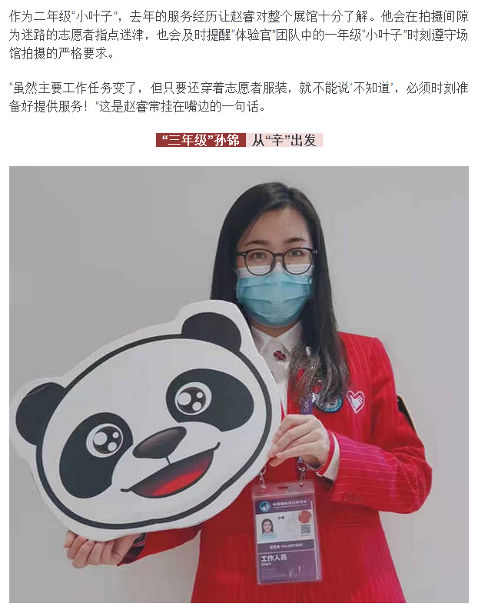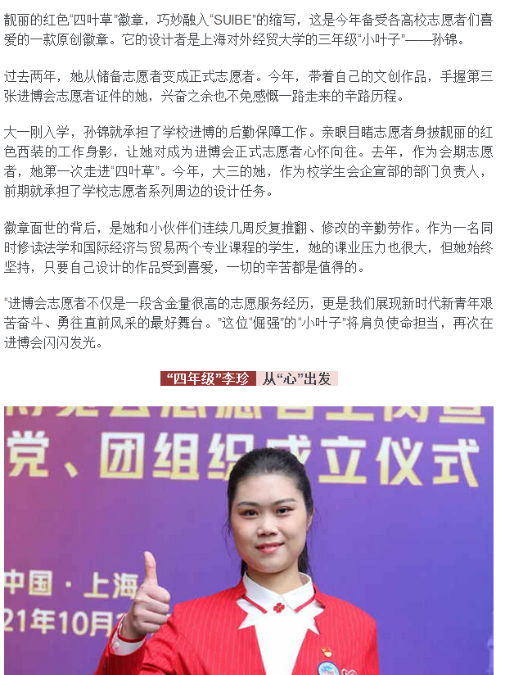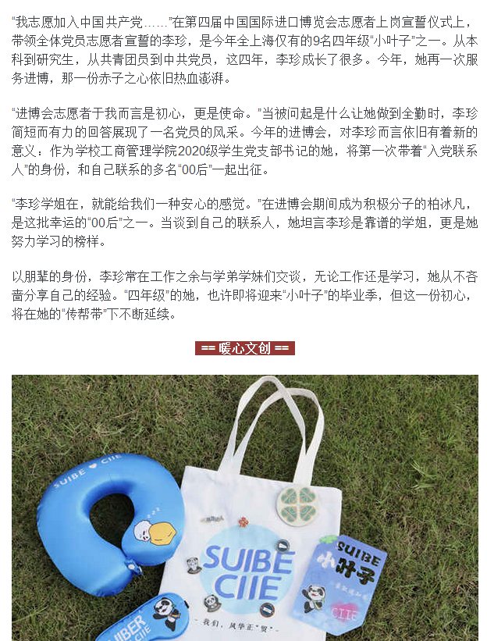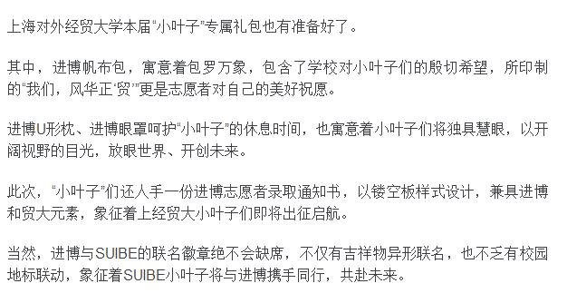
11月4日 上海教育 叮！你有一份来自“小叶子”的邀约：欢迎来到进博会
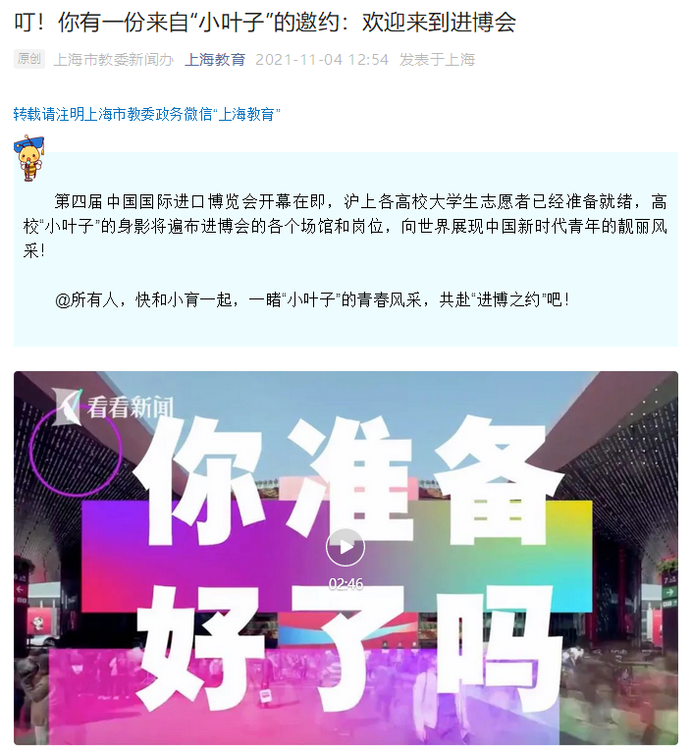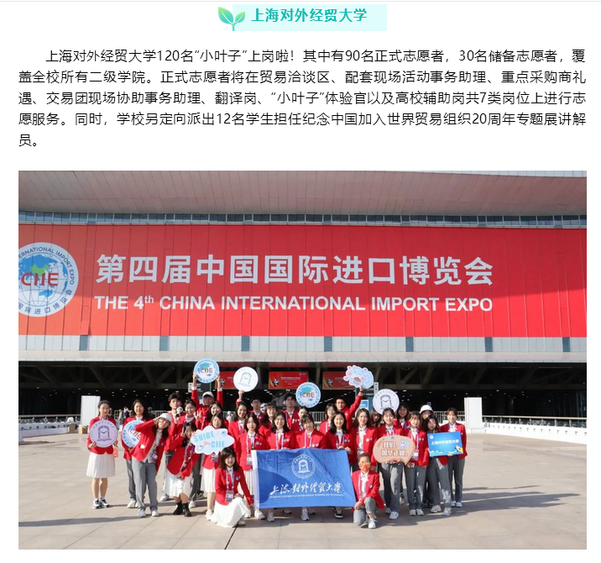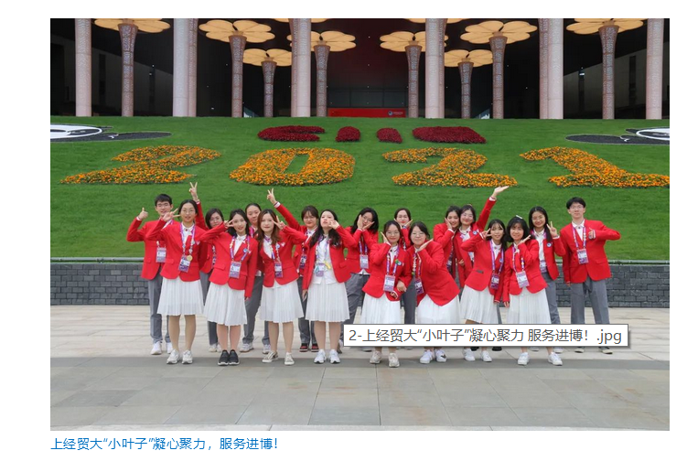
11月4日 周到上海 今晚开幕！上海高校“小叶子”再赴这场世界之约！| 进博的热度上海的温度
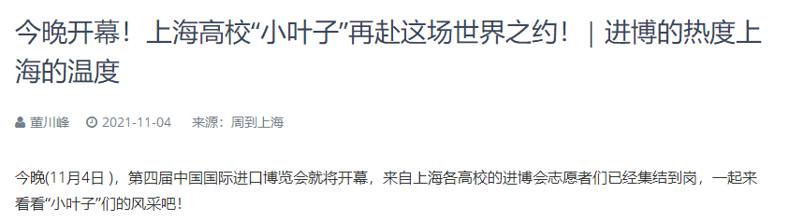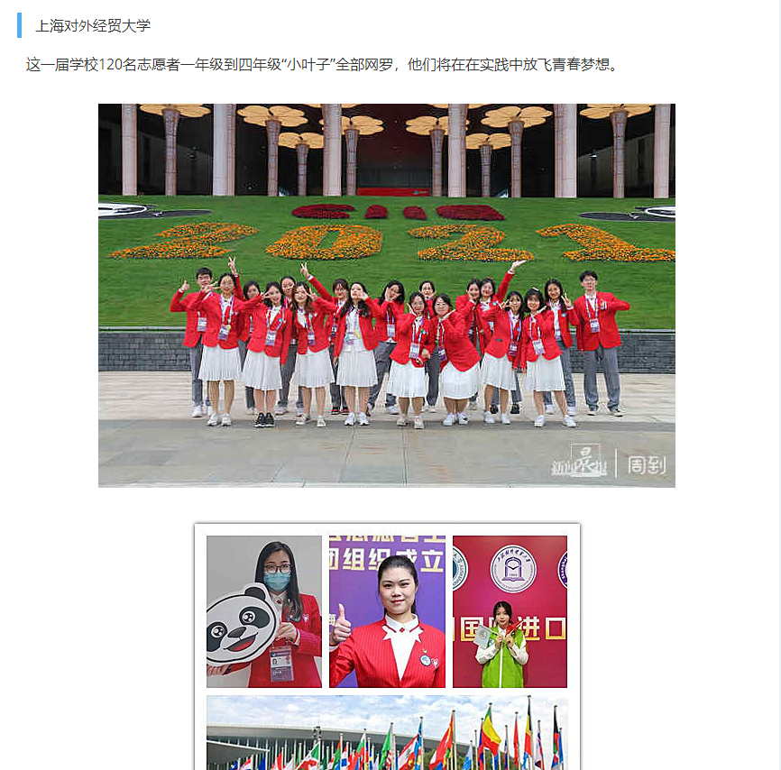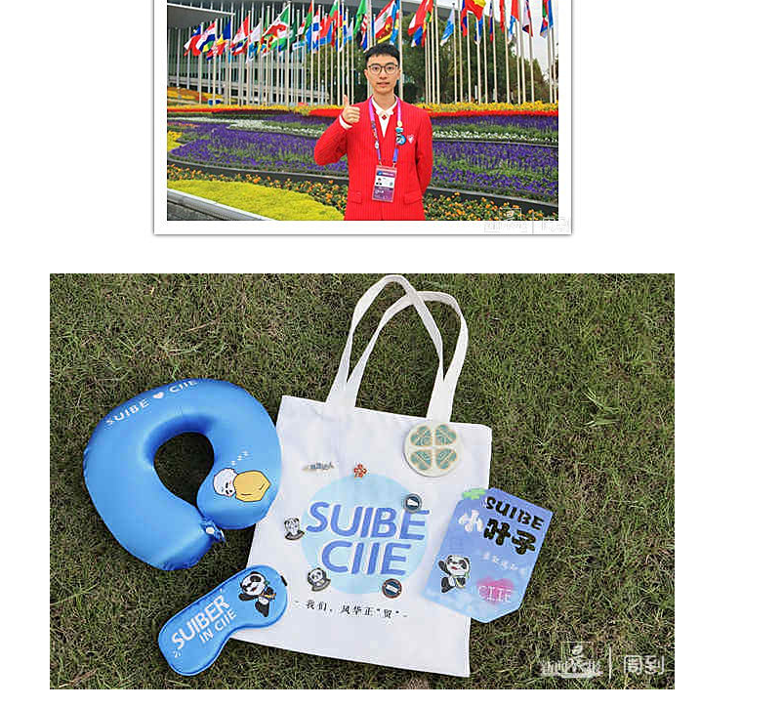

11月5日 上海发布 【探索】他们是“小叶子”，一起来看他们的进博故事→
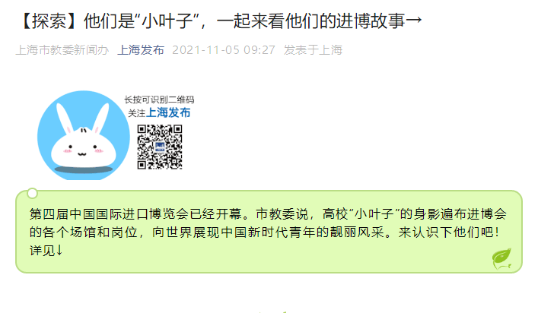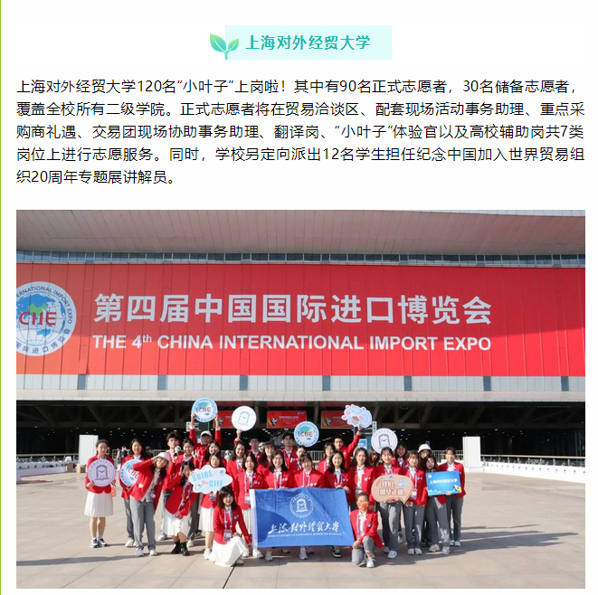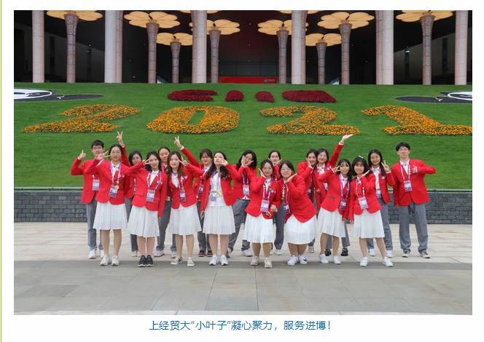
11月5日 青春上海 向前进，博青春｜遇见“小叶子”的最美微笑，见证“小叶子”的硬核成长
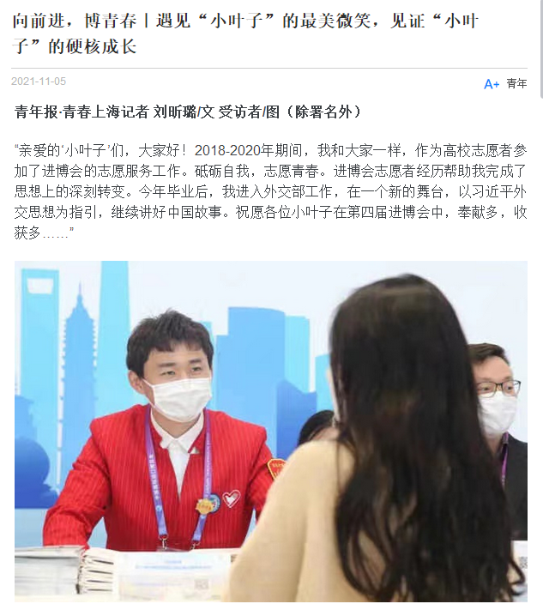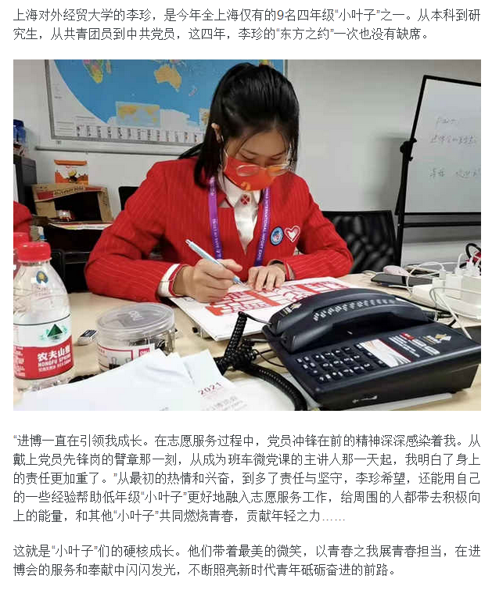
11月6日 青年报 进博会化身“小叶子”成长助推器
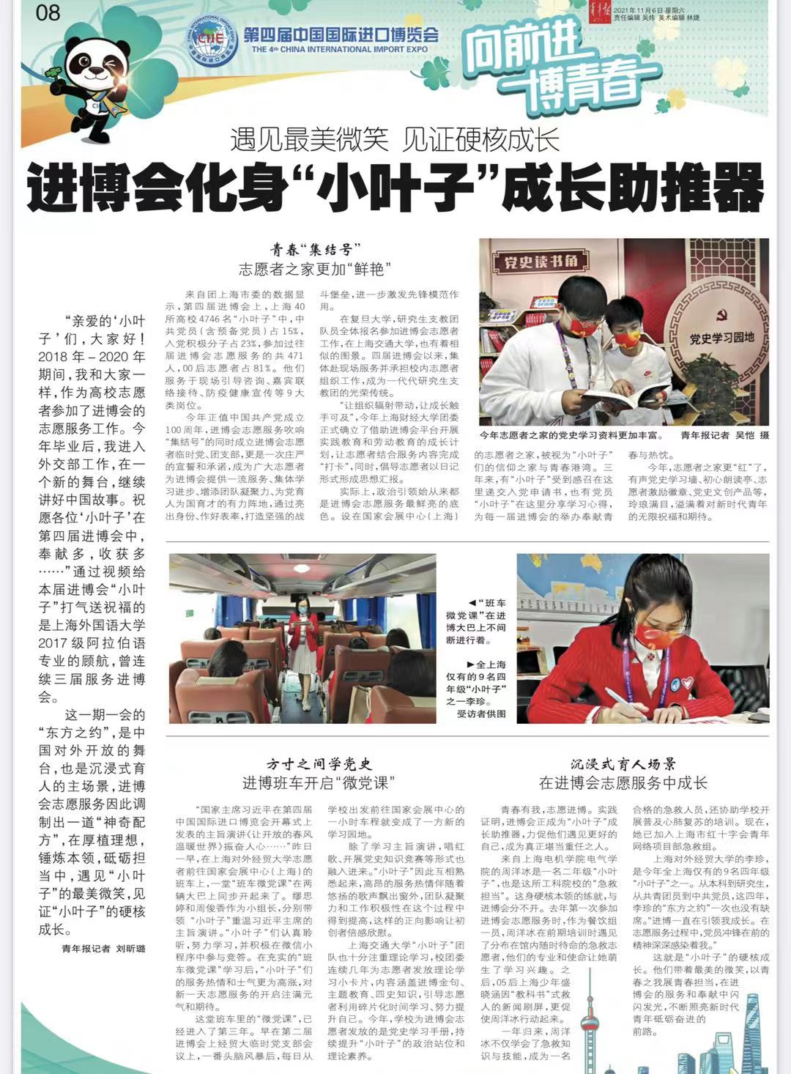
11月6日 青春上海 在进博会找到了“失散”15年的小伙伴？不止一对！来看“小叶子”们的奇遇→
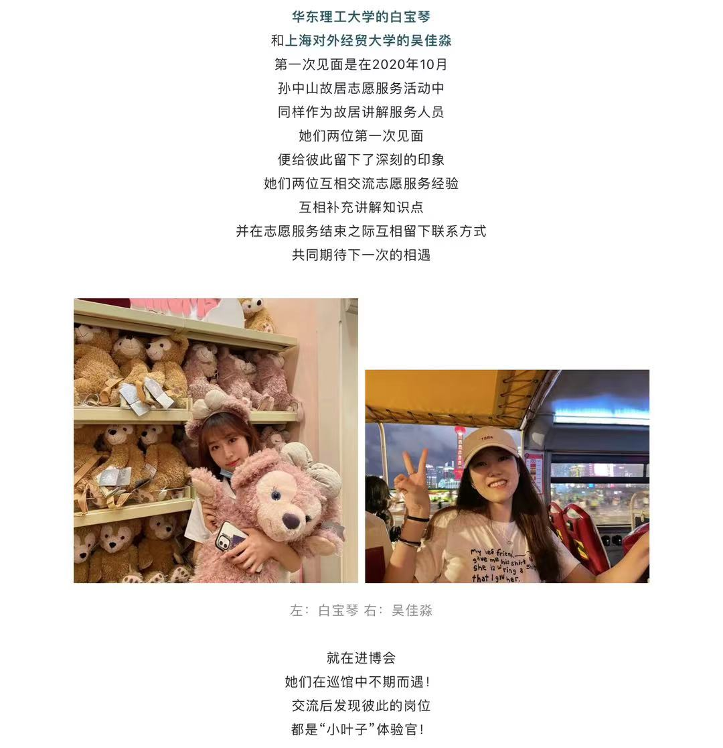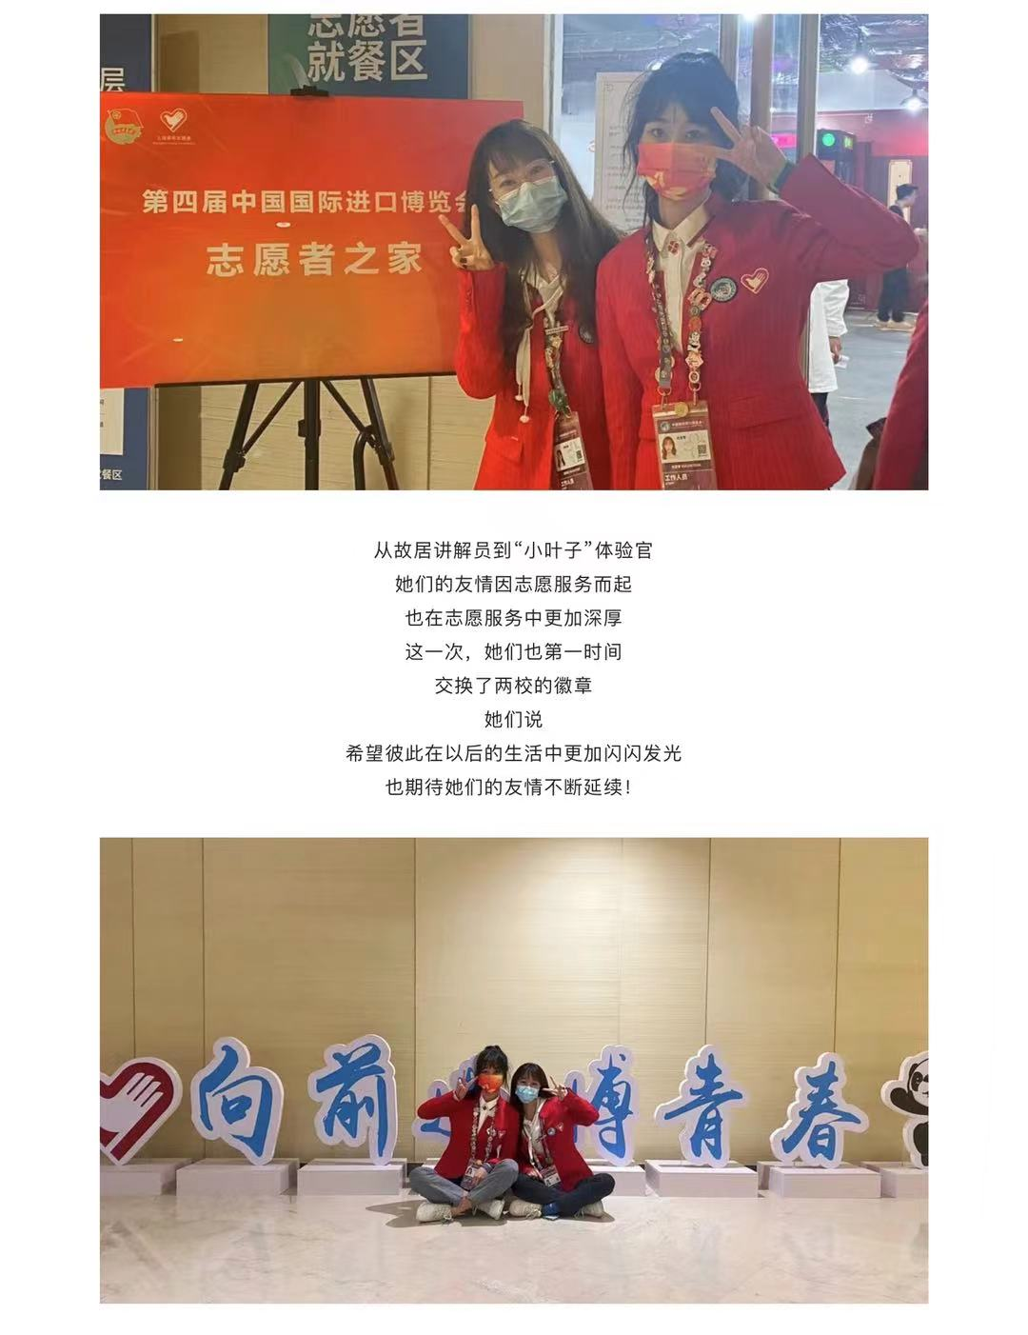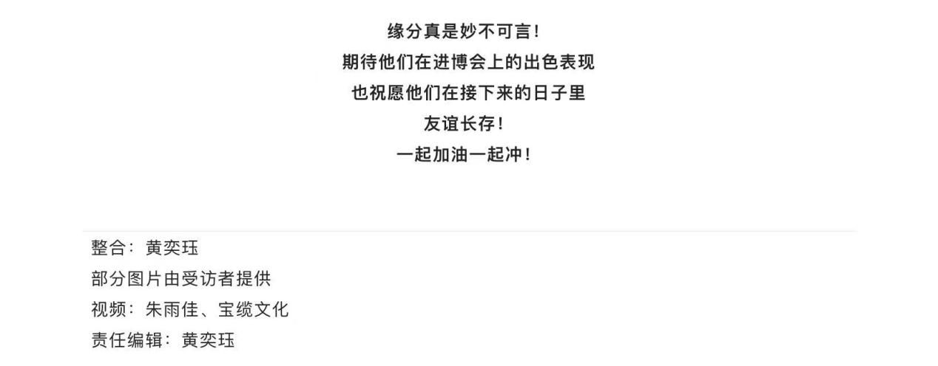
11月8日 青春上海 《小叶子》来了！听他们讲述在开放春风里、与进博共成长的故事→
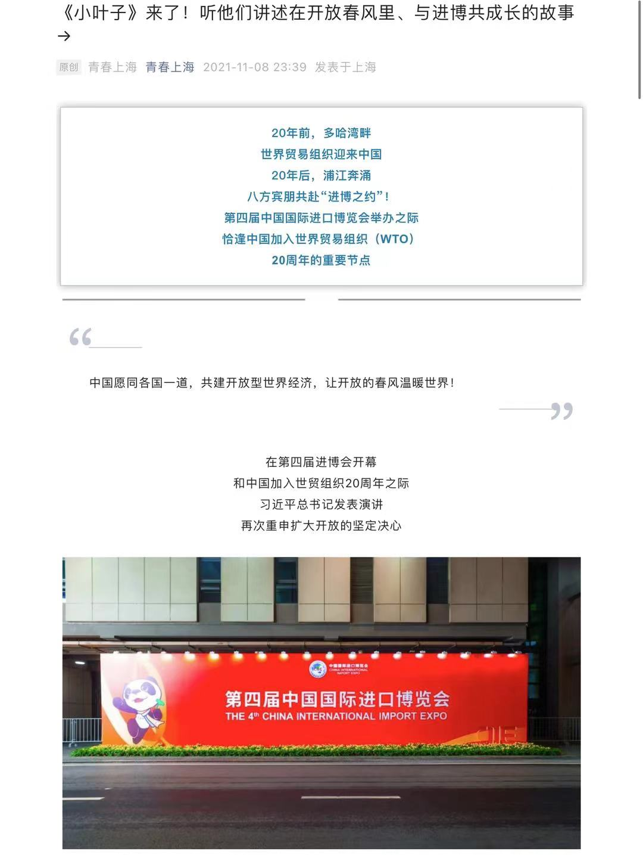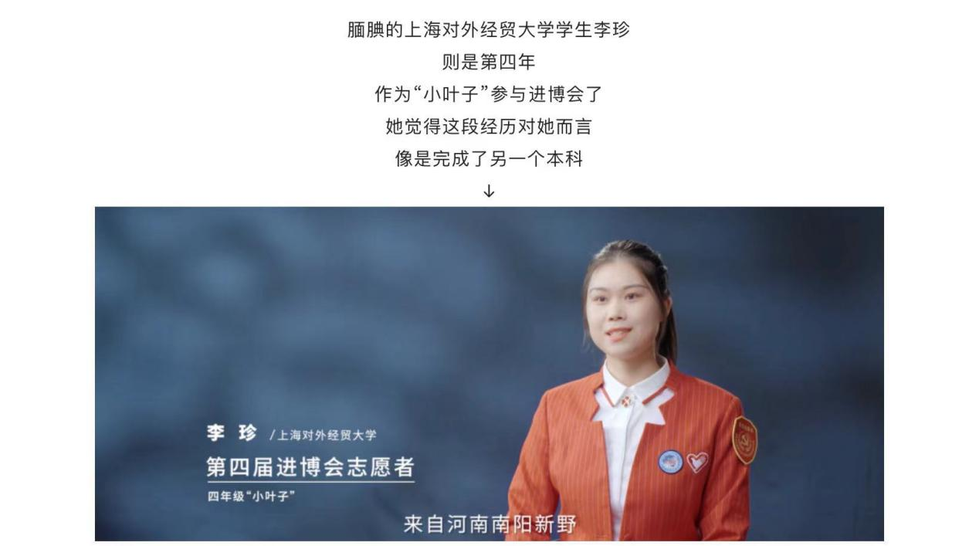
11月8日 青春上海 每一张证件的背后，都有他们的努力！大客流来袭，制证中心“小叶子”说……
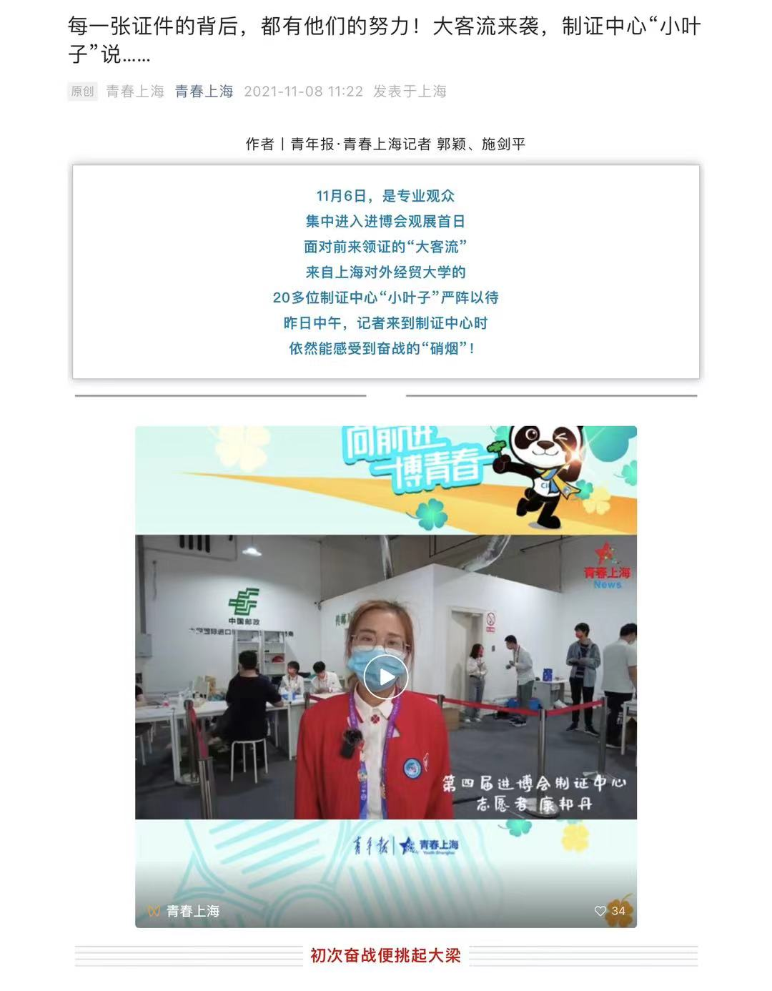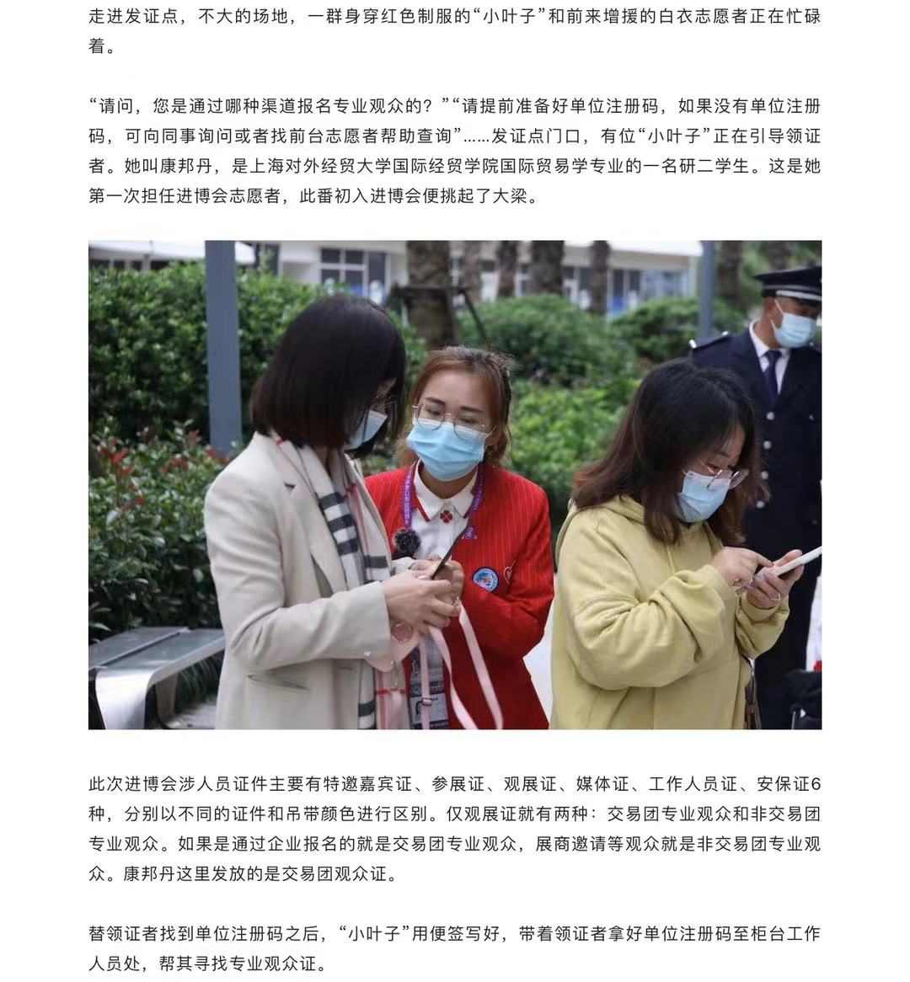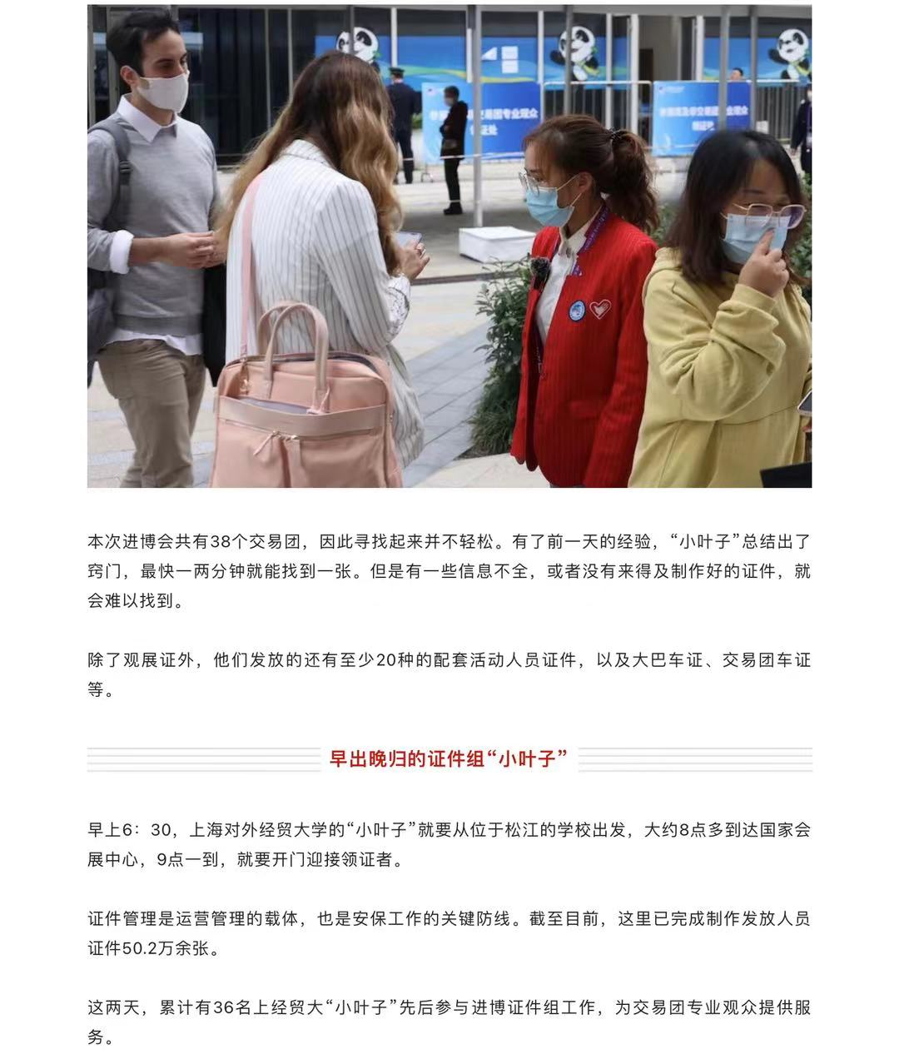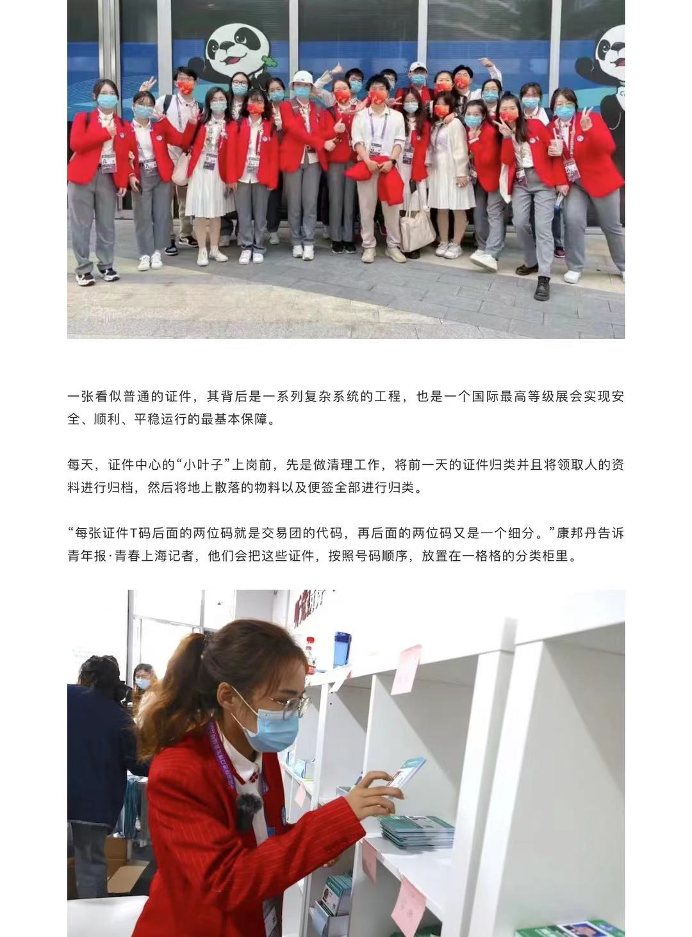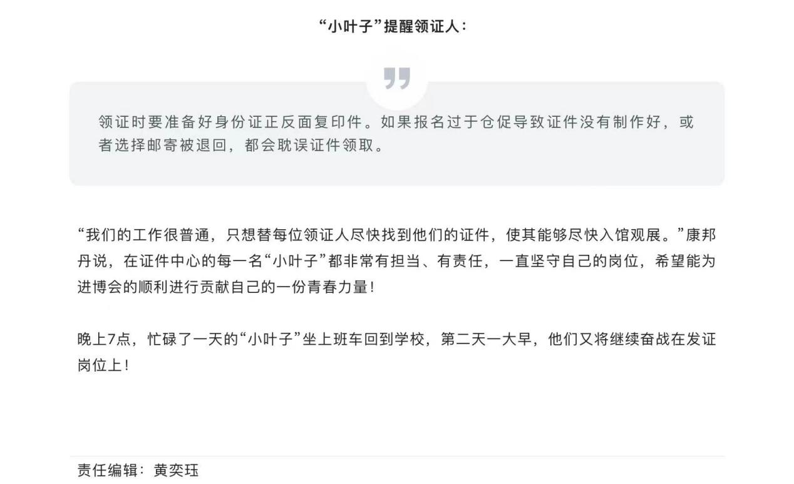
11月8日 青春上海 向前进，博青春｜“小叶子体验官”过记者节：期待共同讲好进博故事、中国故事！
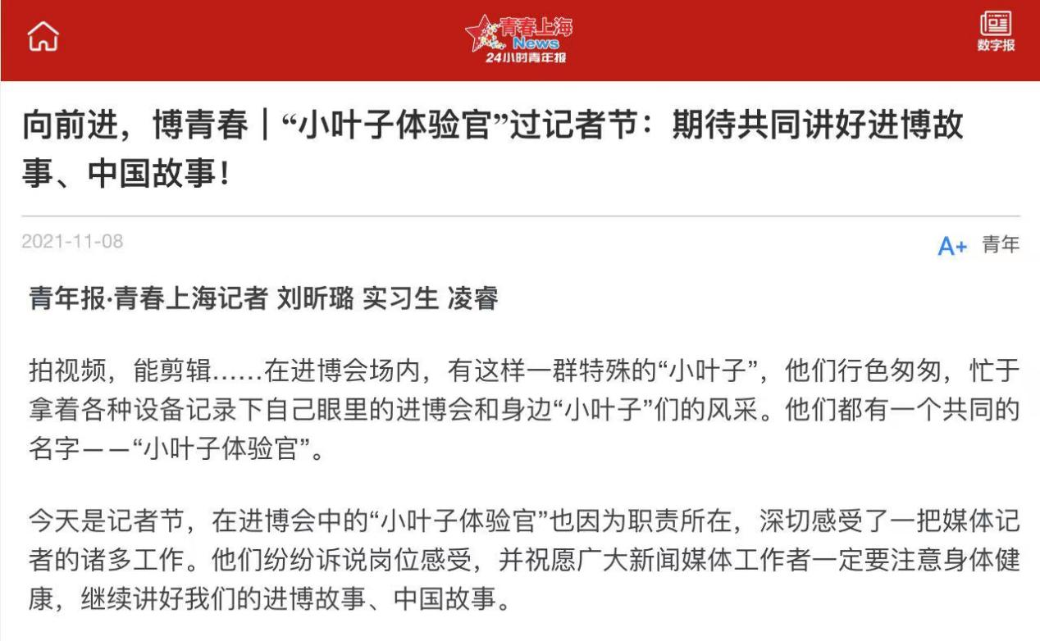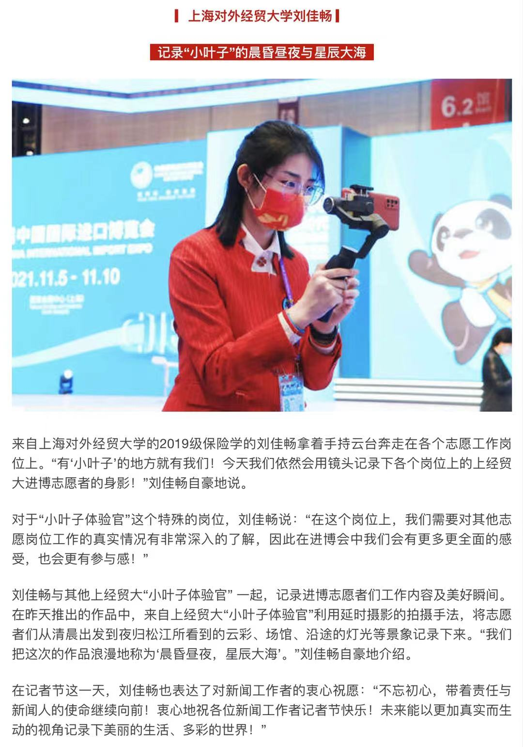
11月8日 青春上海 向前进，博青春｜开在进博班车上的“微党课”，将奋斗之志深植每个清晨
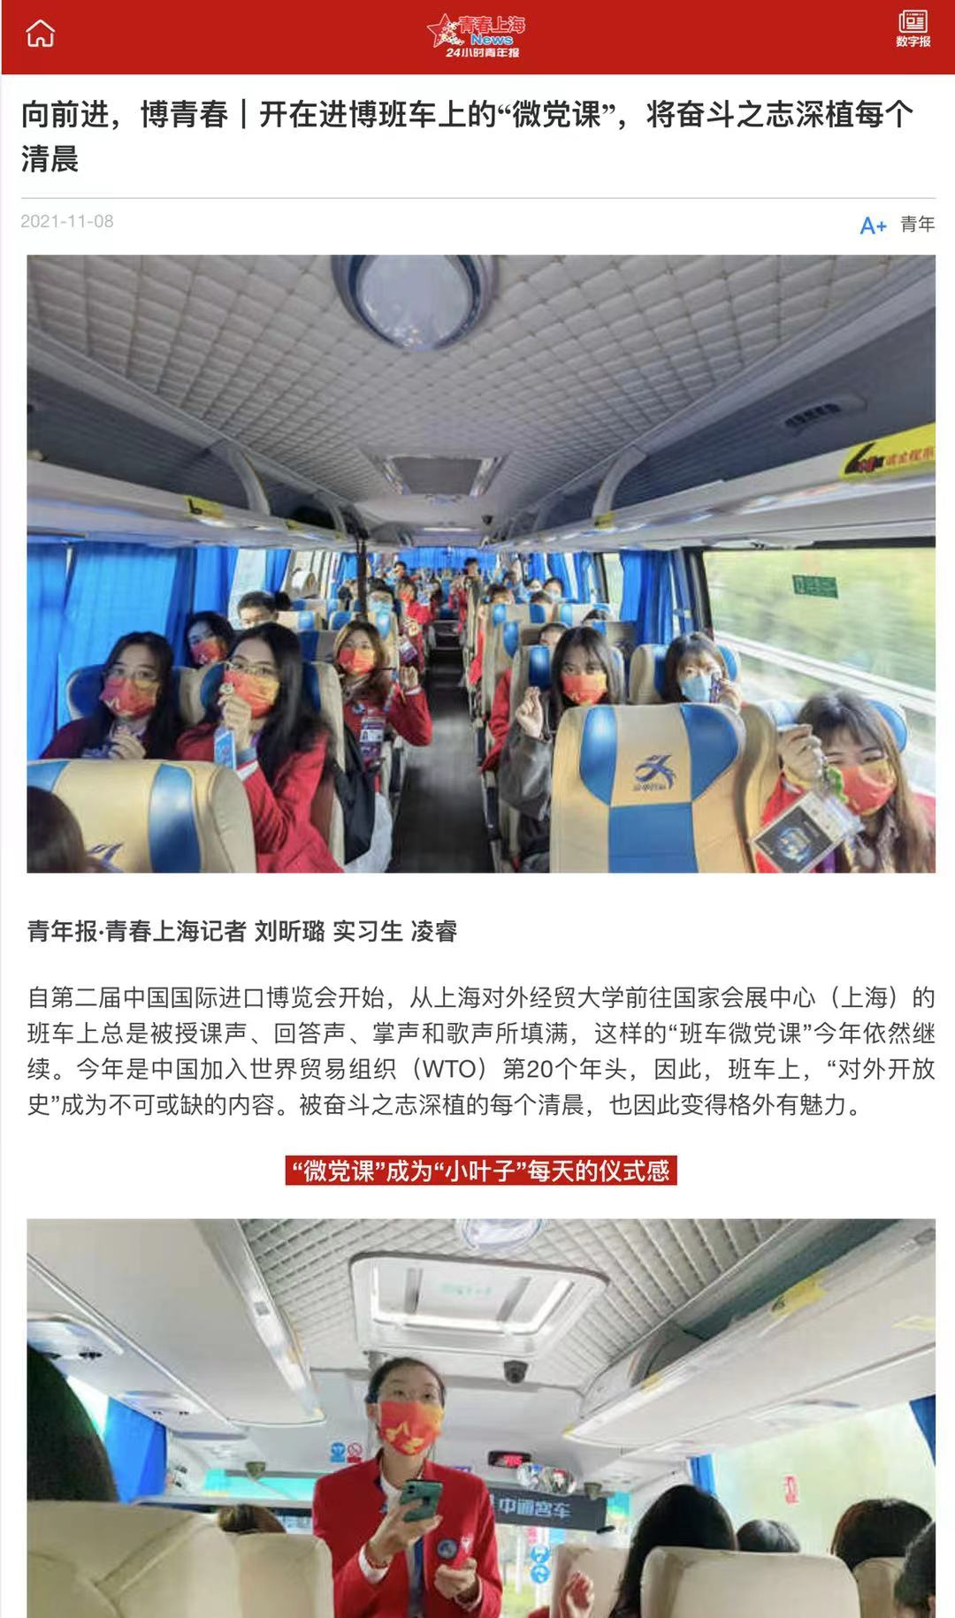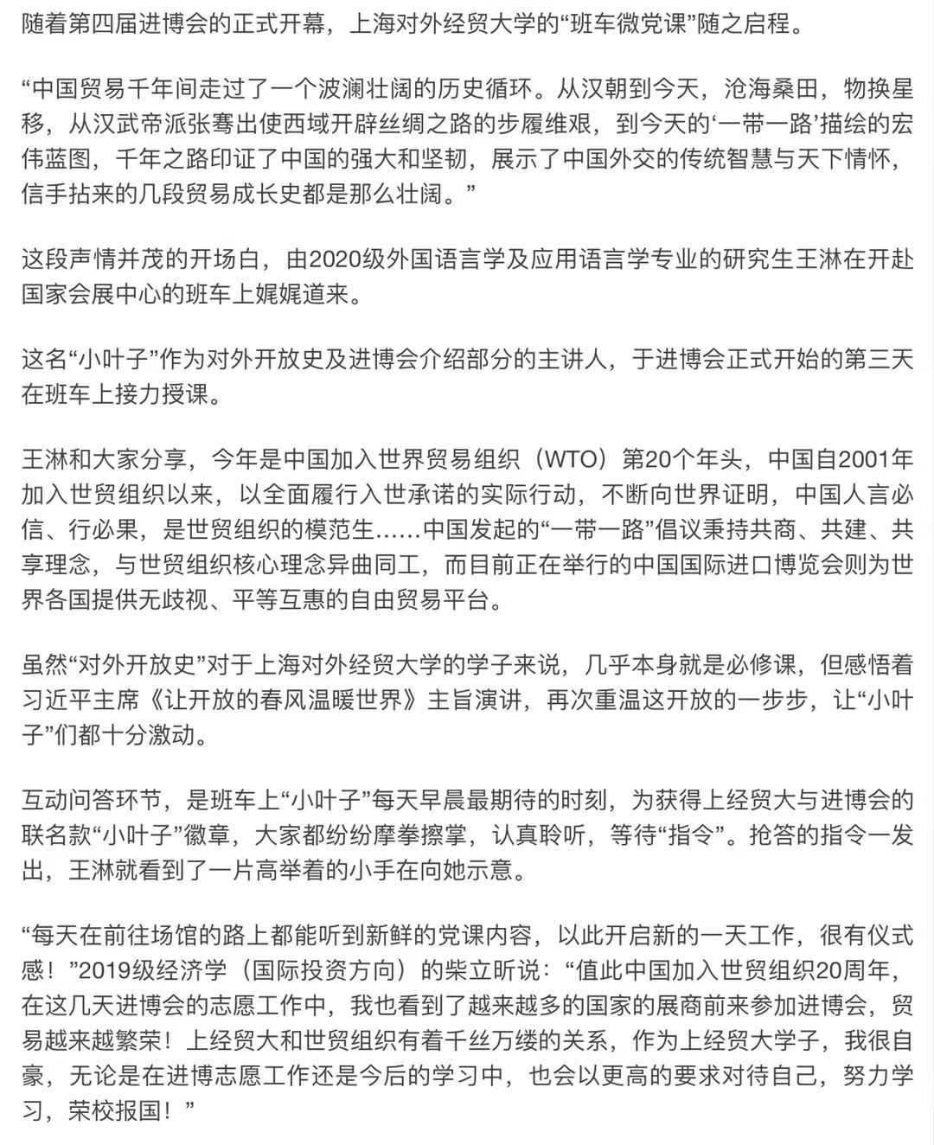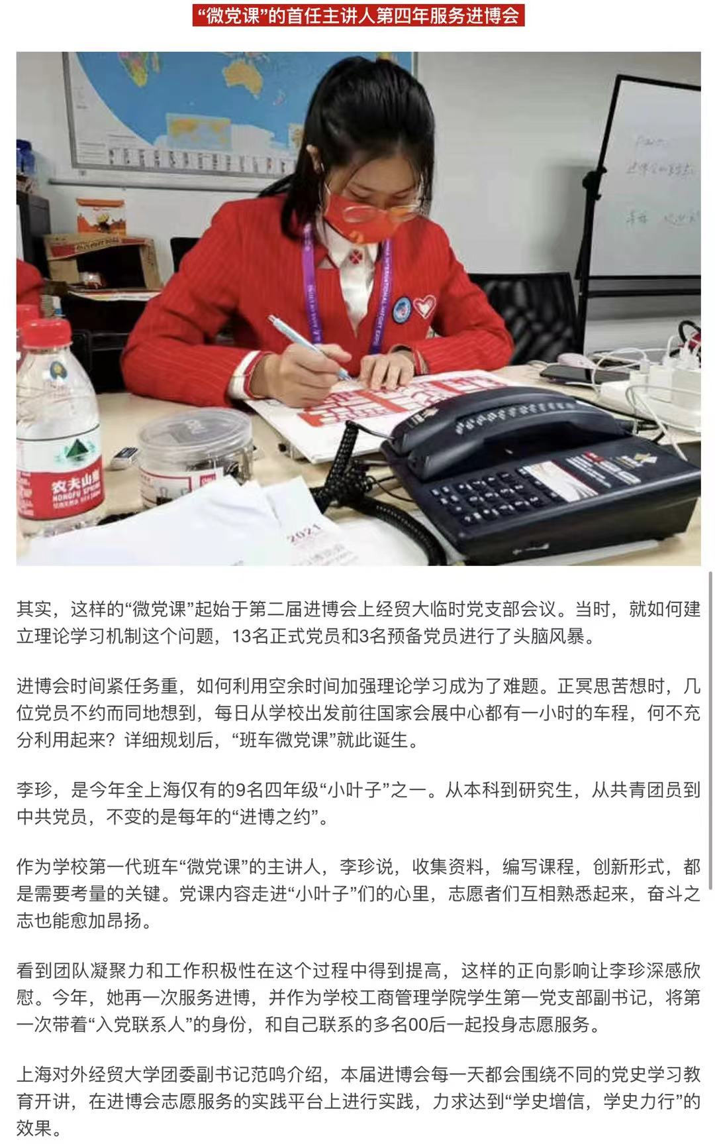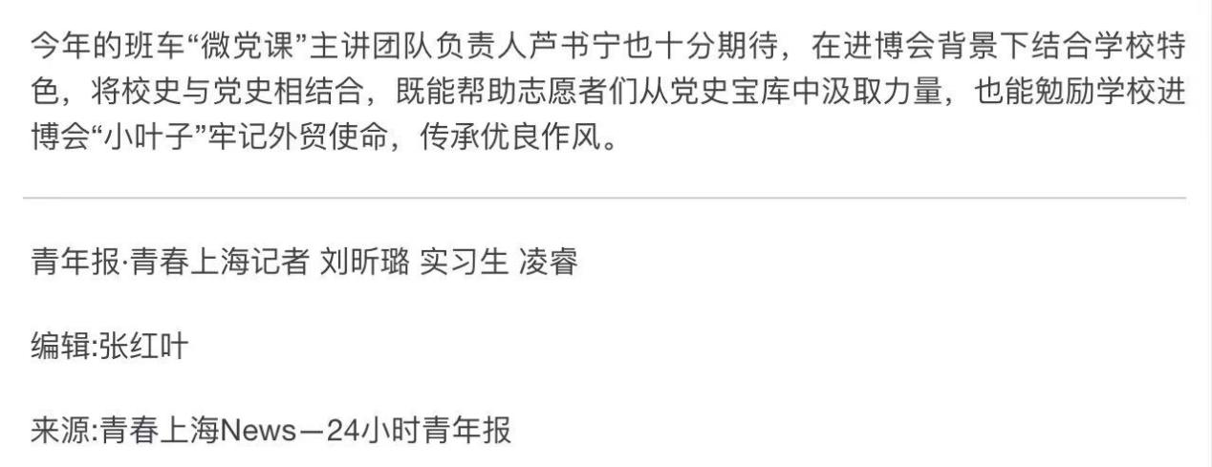

11月8日 上海发布 沪上高校“小叶子”进博会徽章大集合，你最喜欢哪一款？
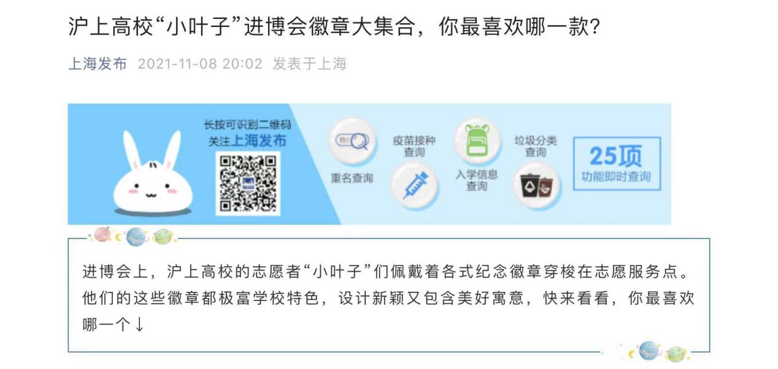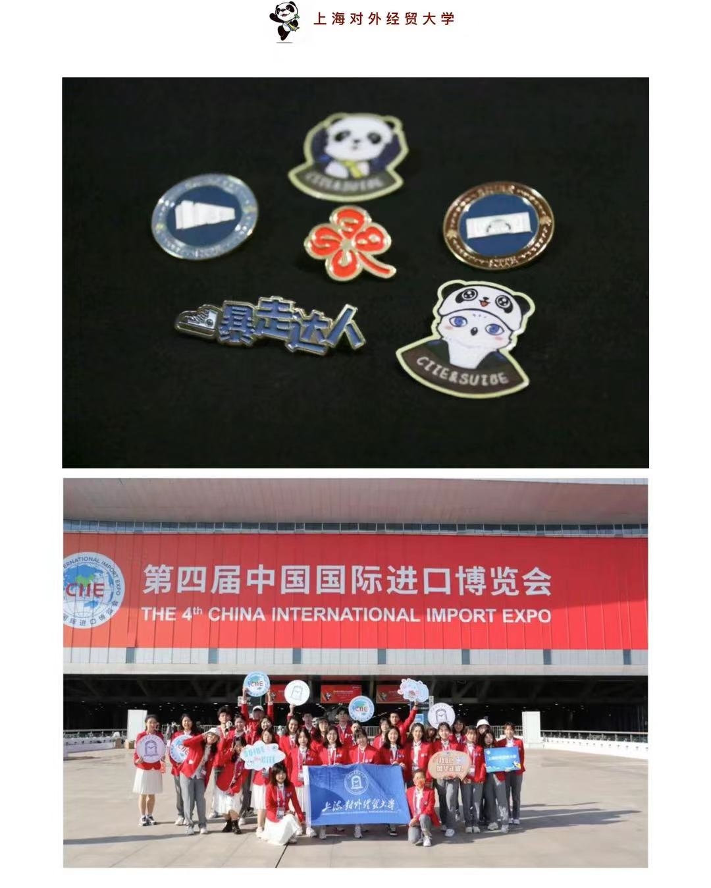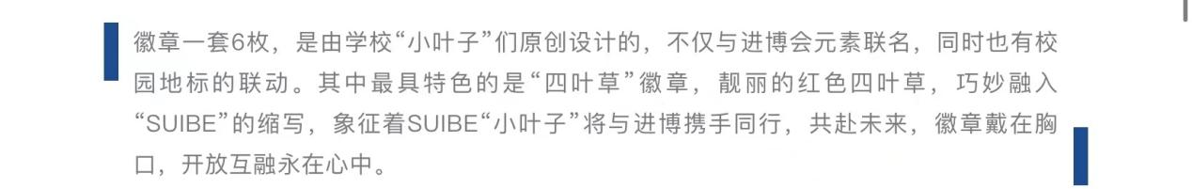
11月8日 上海教育 向前进，博青春！每片“小叶子”都很特别
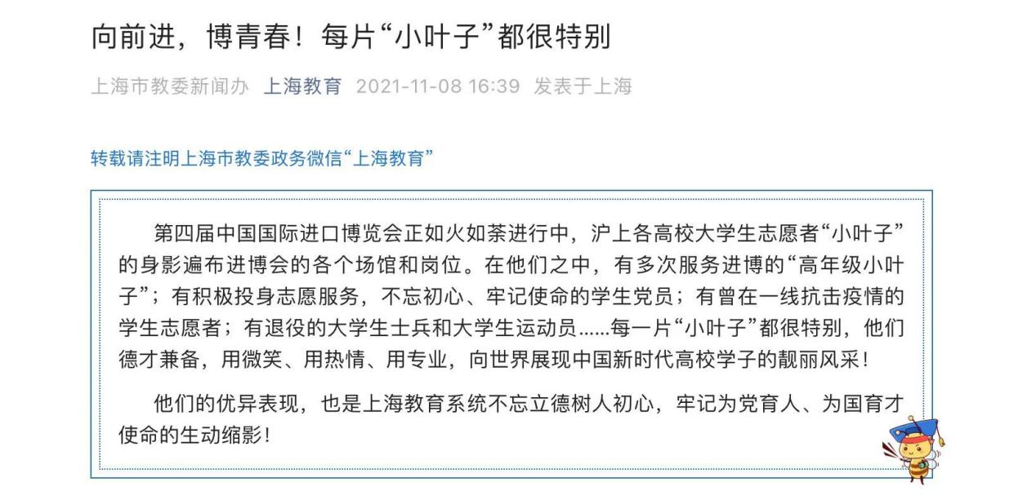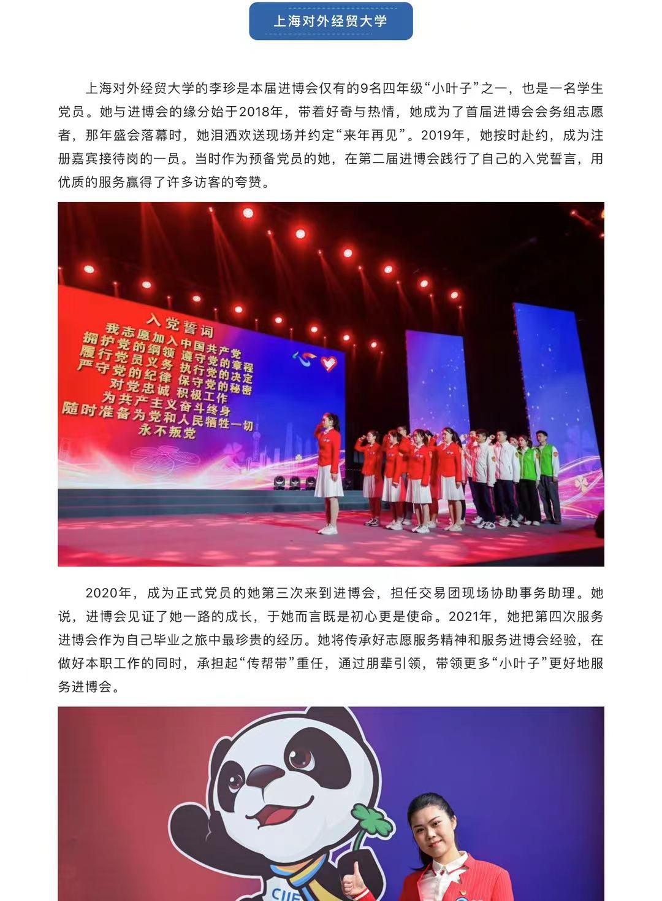
11月9日 青春上海 向前进，博青春｜新角色新使命，他们讲述“复关”和“入世”的中国故事
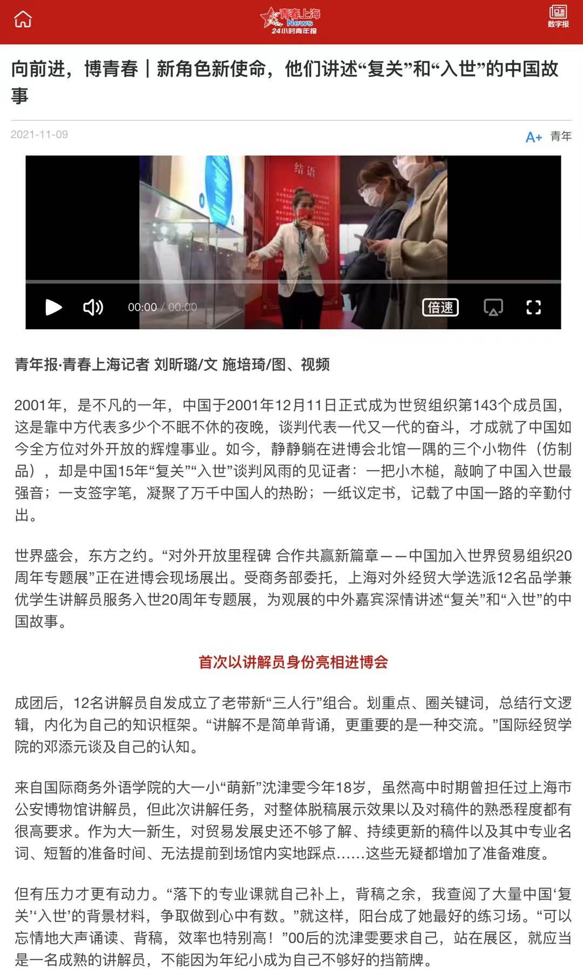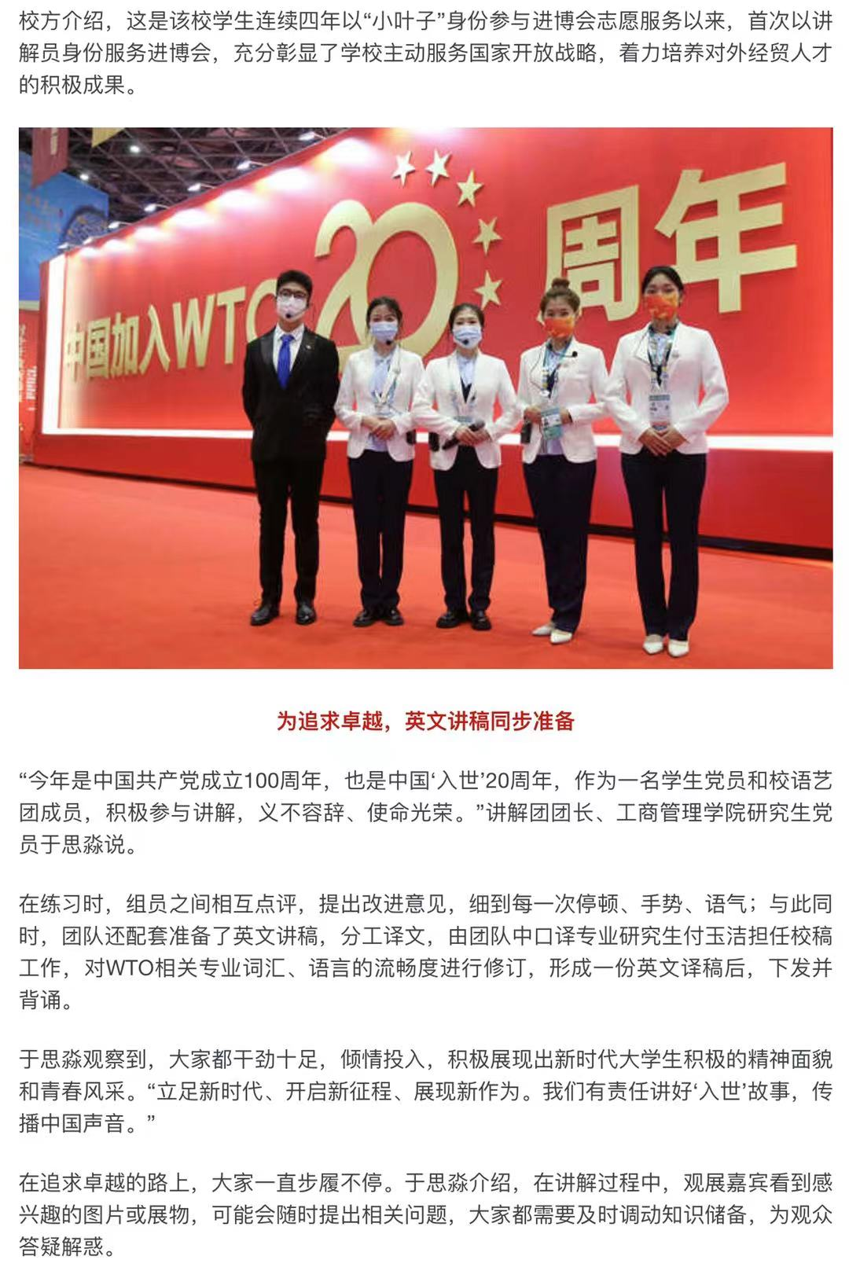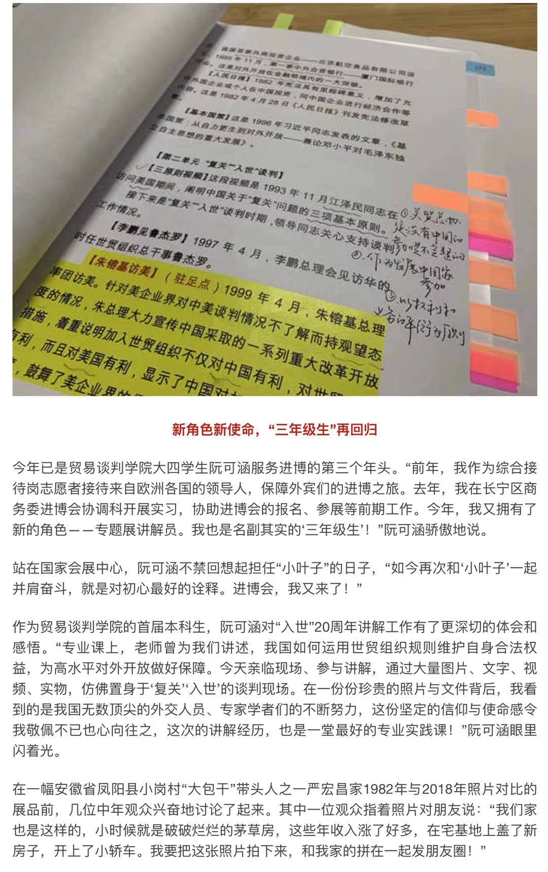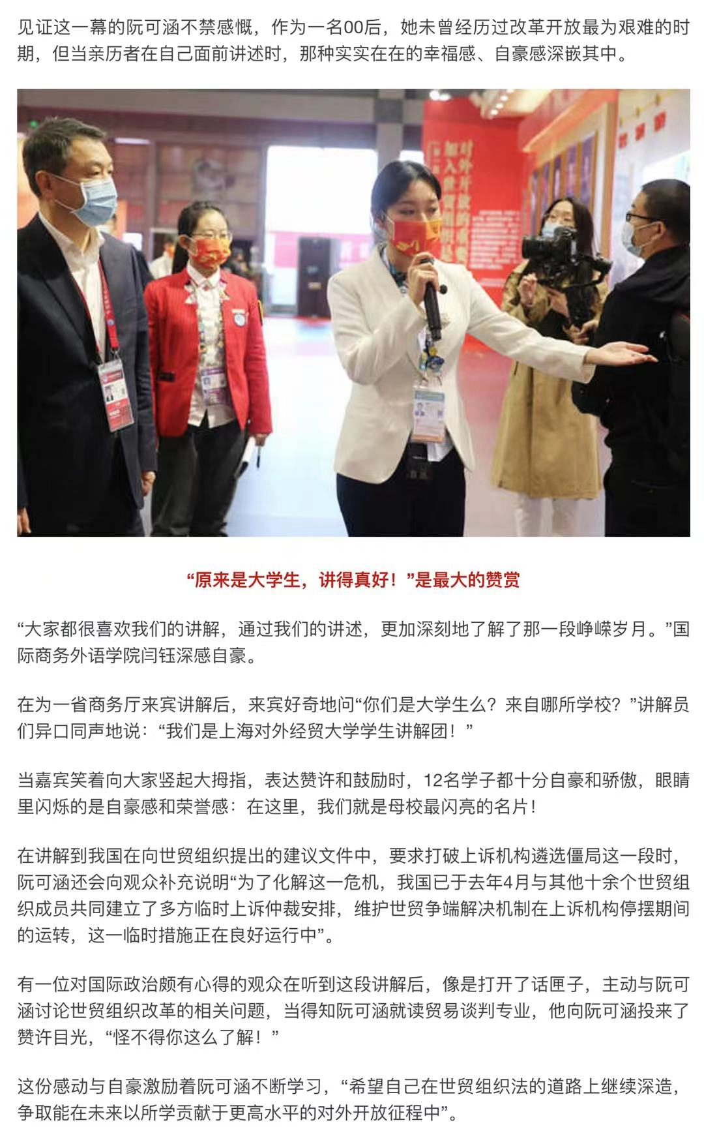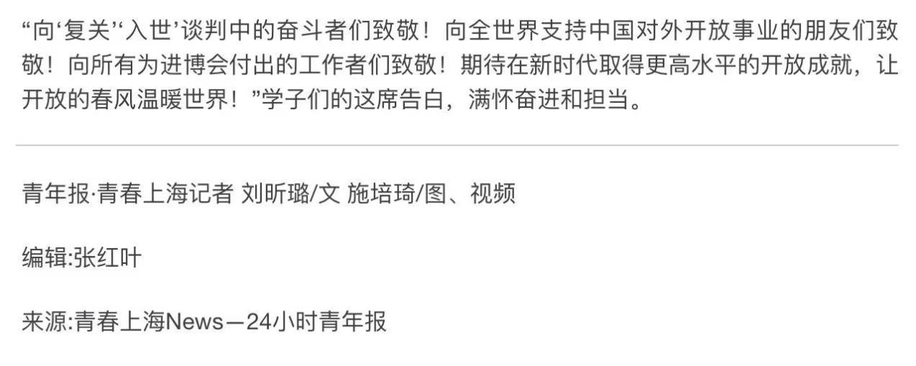
11月9日 上海教育新闻网 向前进，博青春！每片“小叶子”都很特别
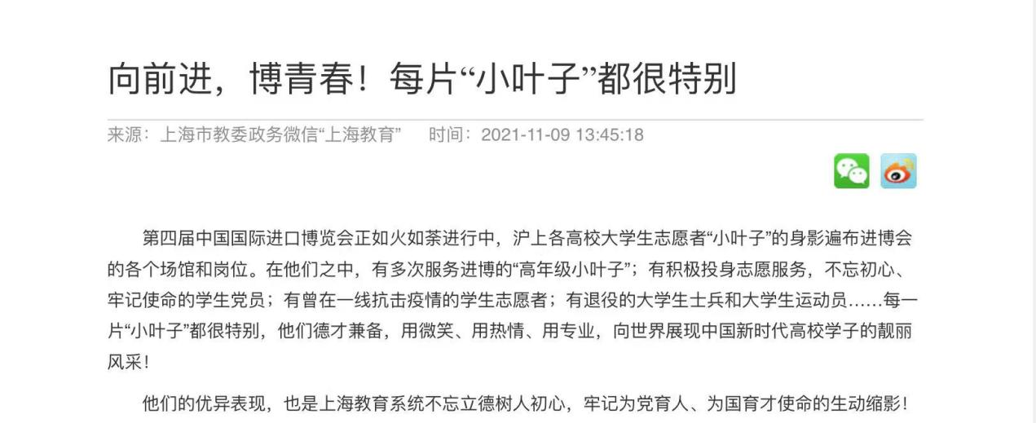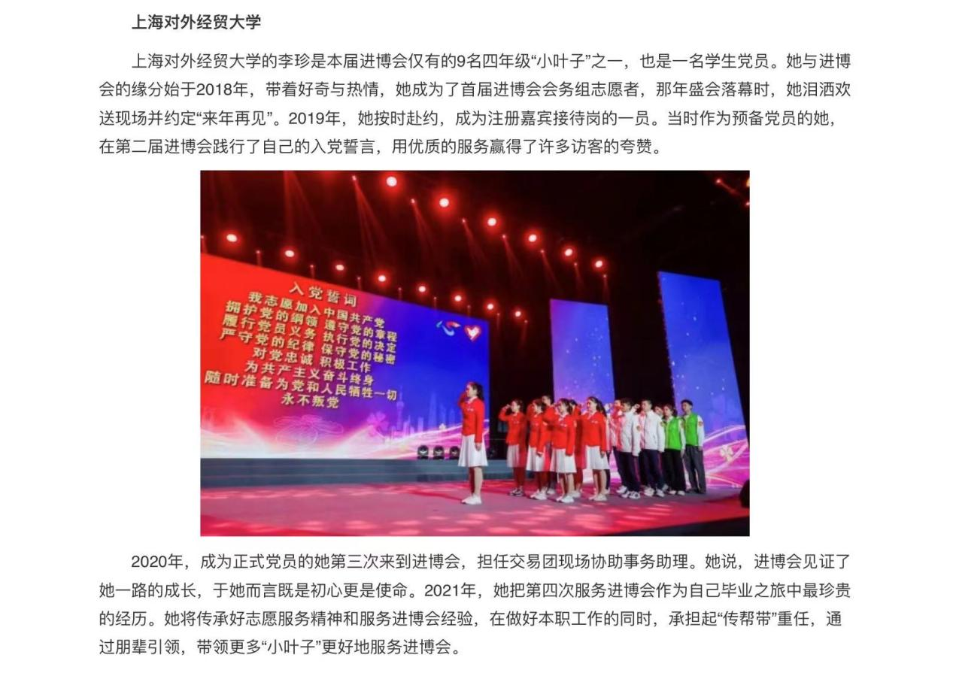
11月9日 青年报 练就过硬本领 做好进博“小眼睛”
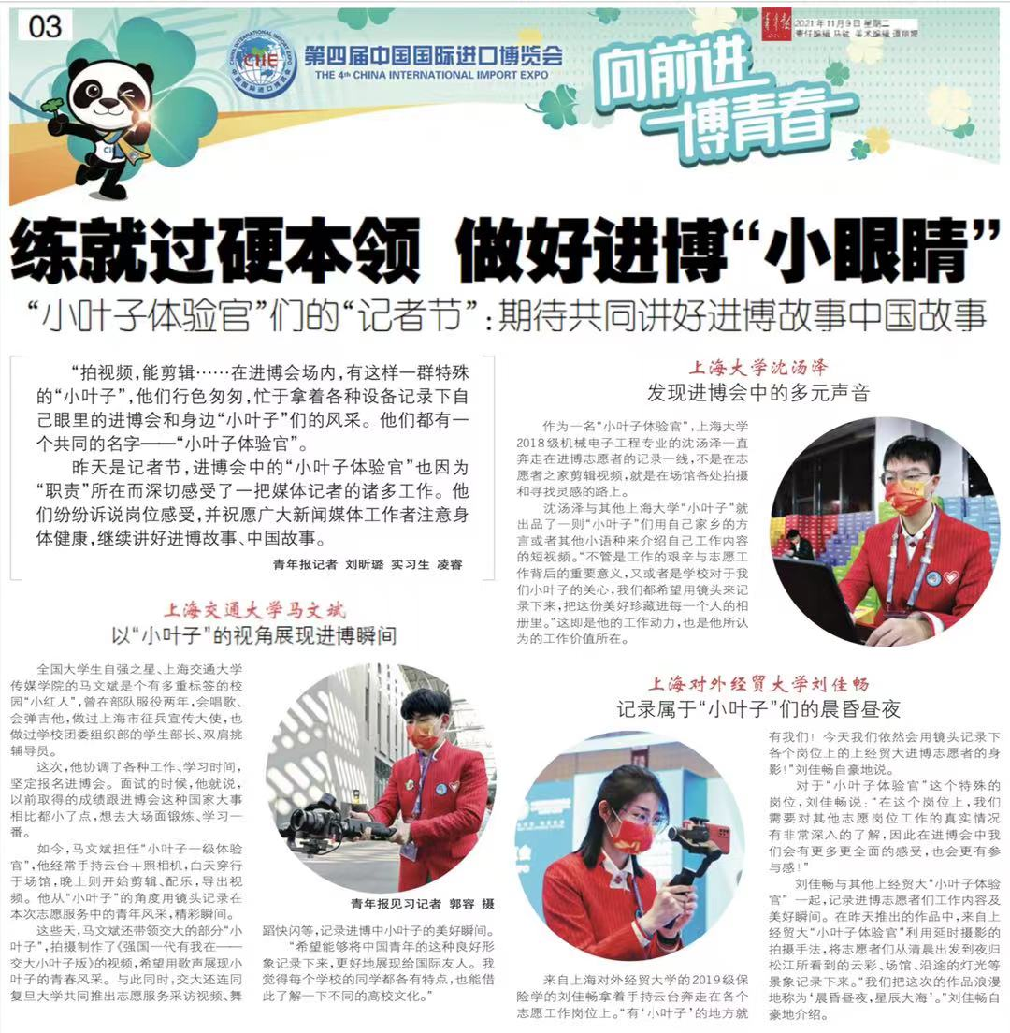
11月10日 青春上海 志愿者党员代表谈成长感悟，“小叶子”在开放的春风里茁壮成长
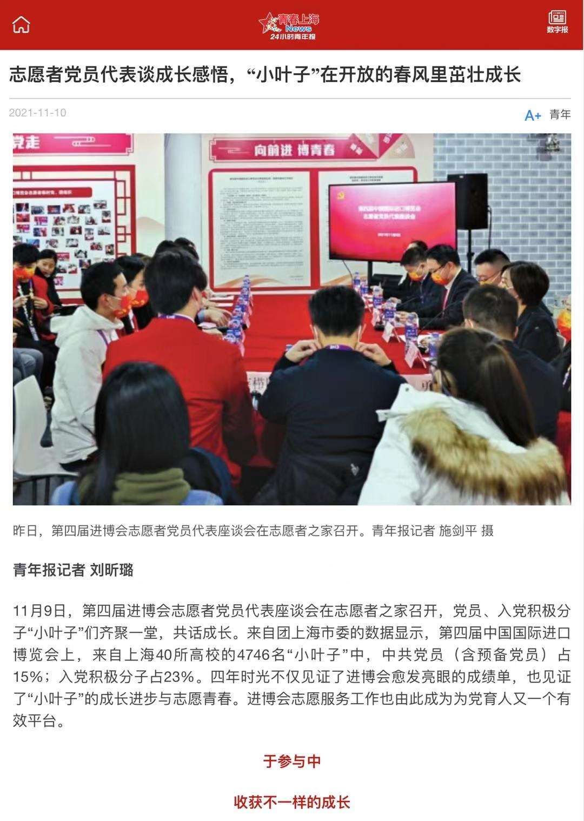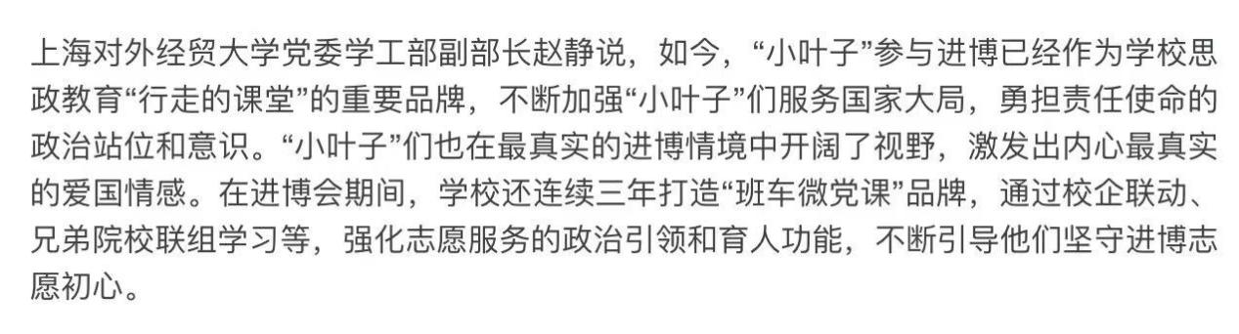
11月10日 青春上海 拼搏青春，共话成长！这场座谈会上，“小叶子”党员代表说......
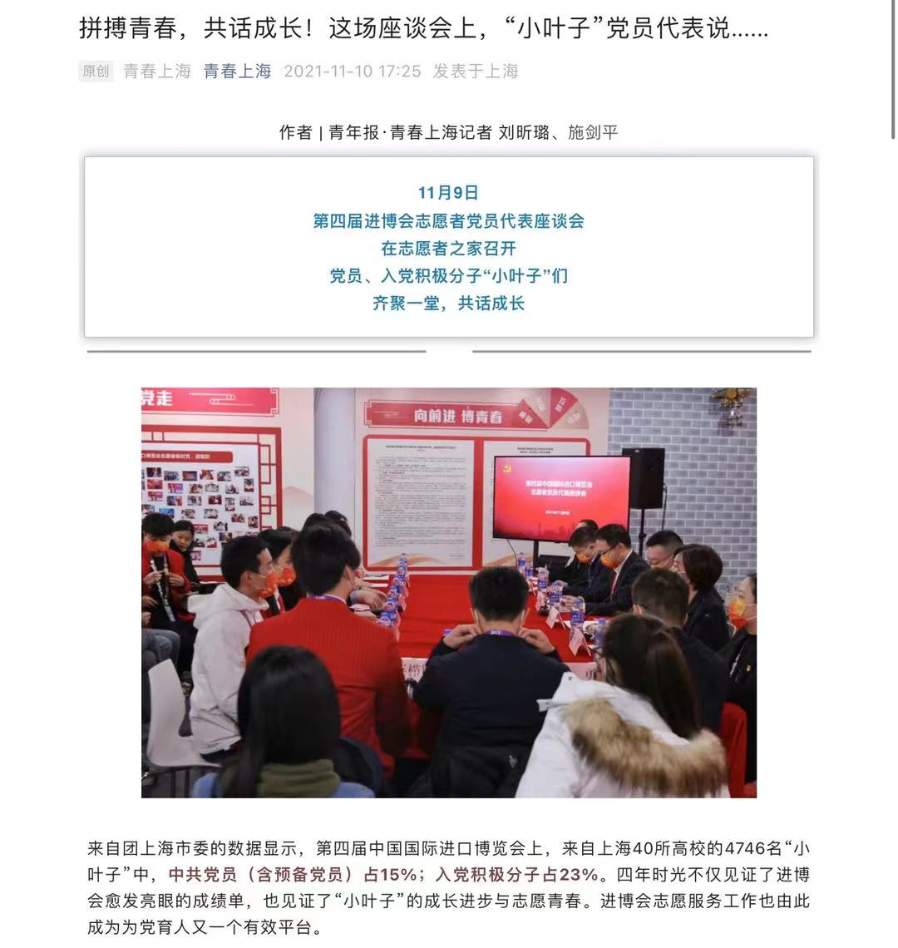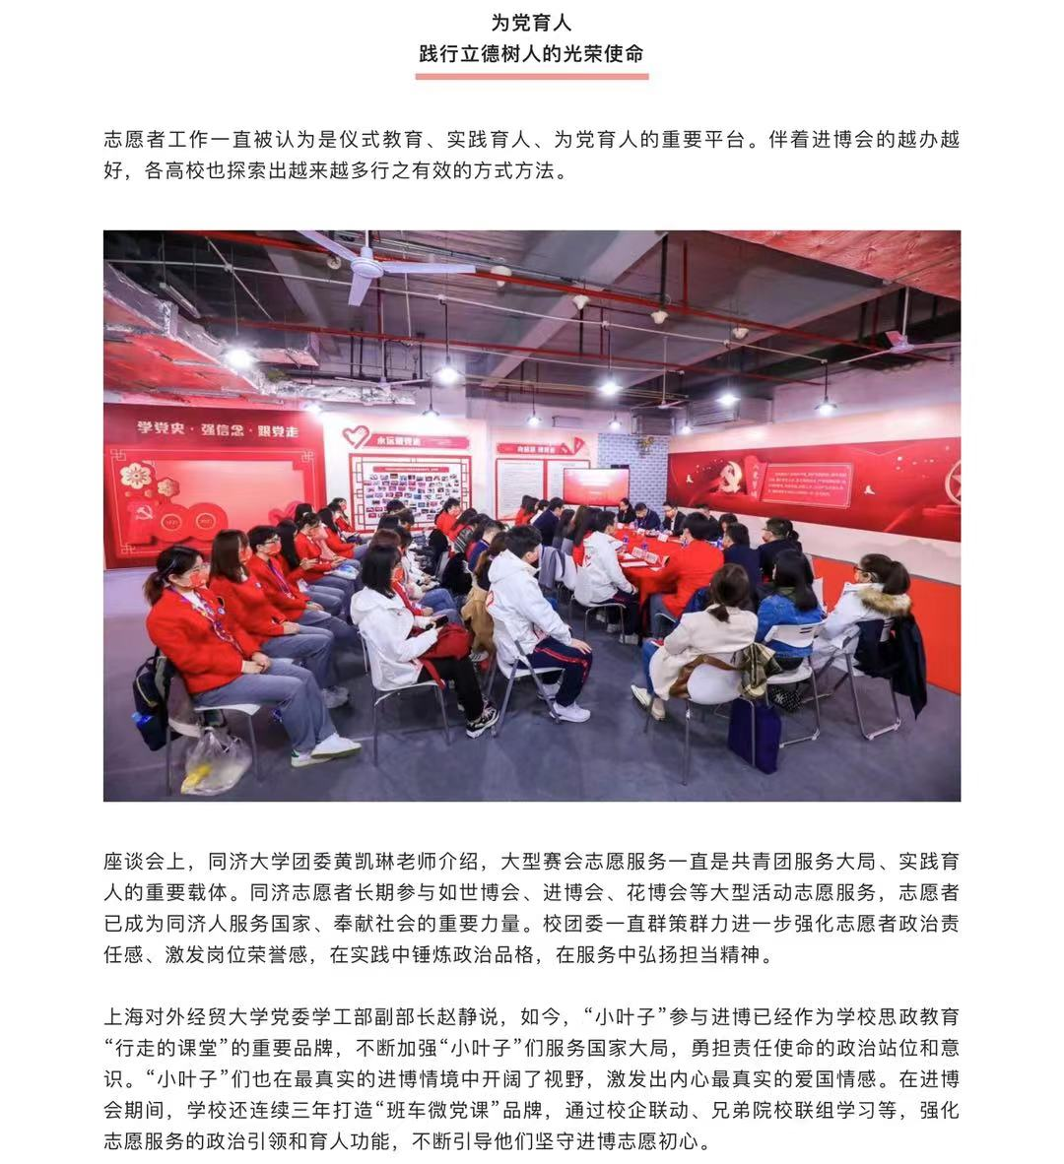

11月10日 青春上海 明年见，“小叶子”！
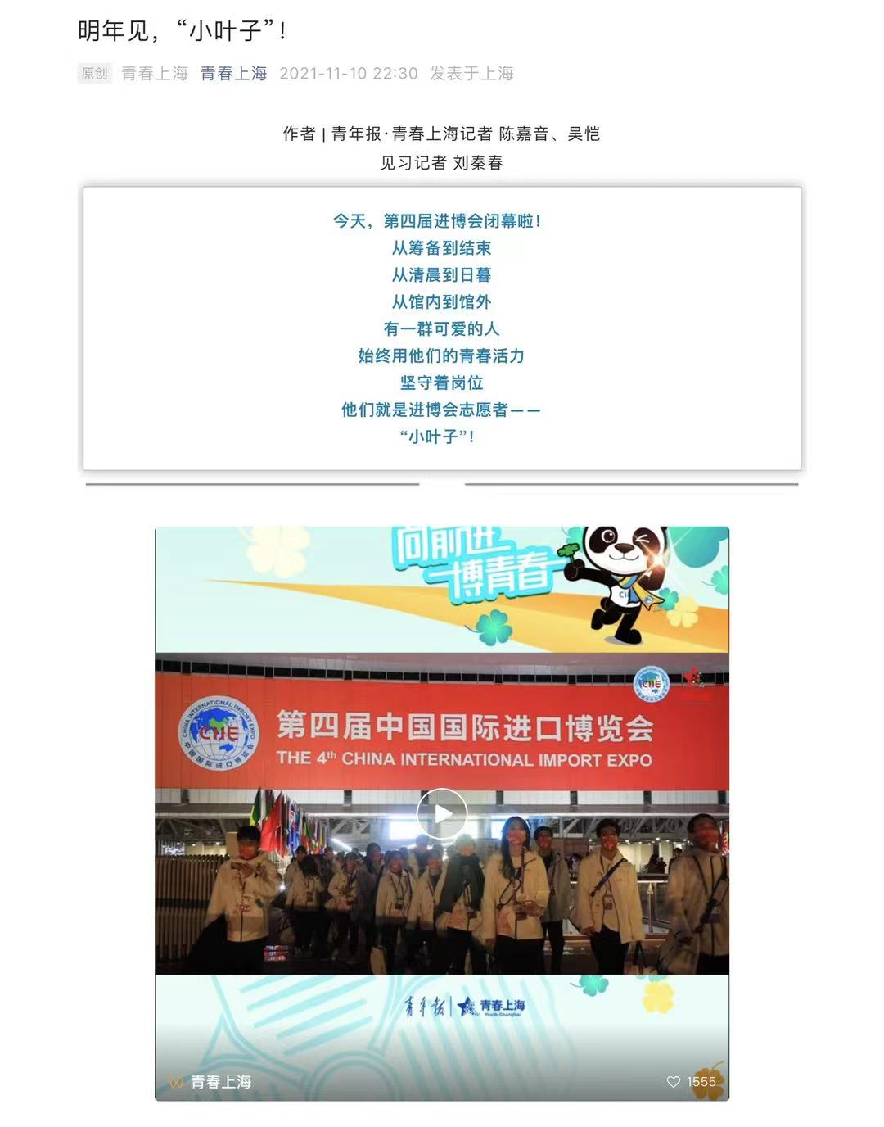

11月10日 腾讯网 “Z世代”向世界展现青春风采！进博会仍将继续，“小叶子”依旧在路上
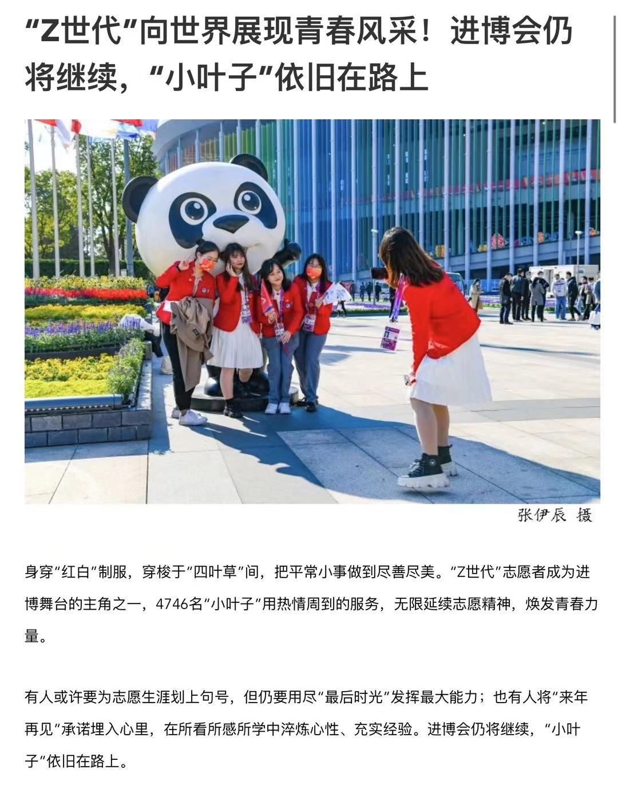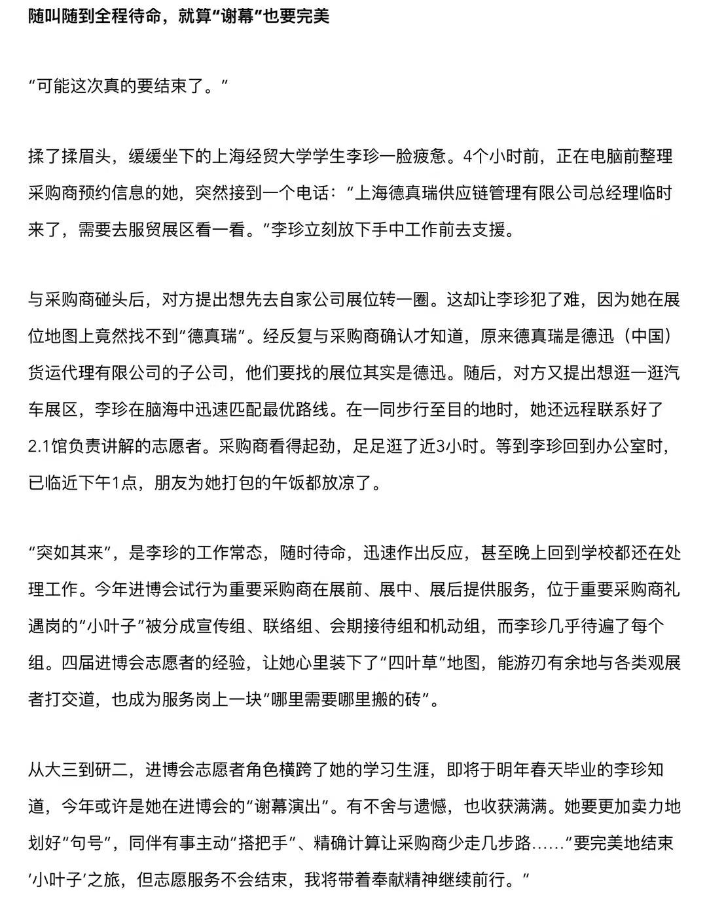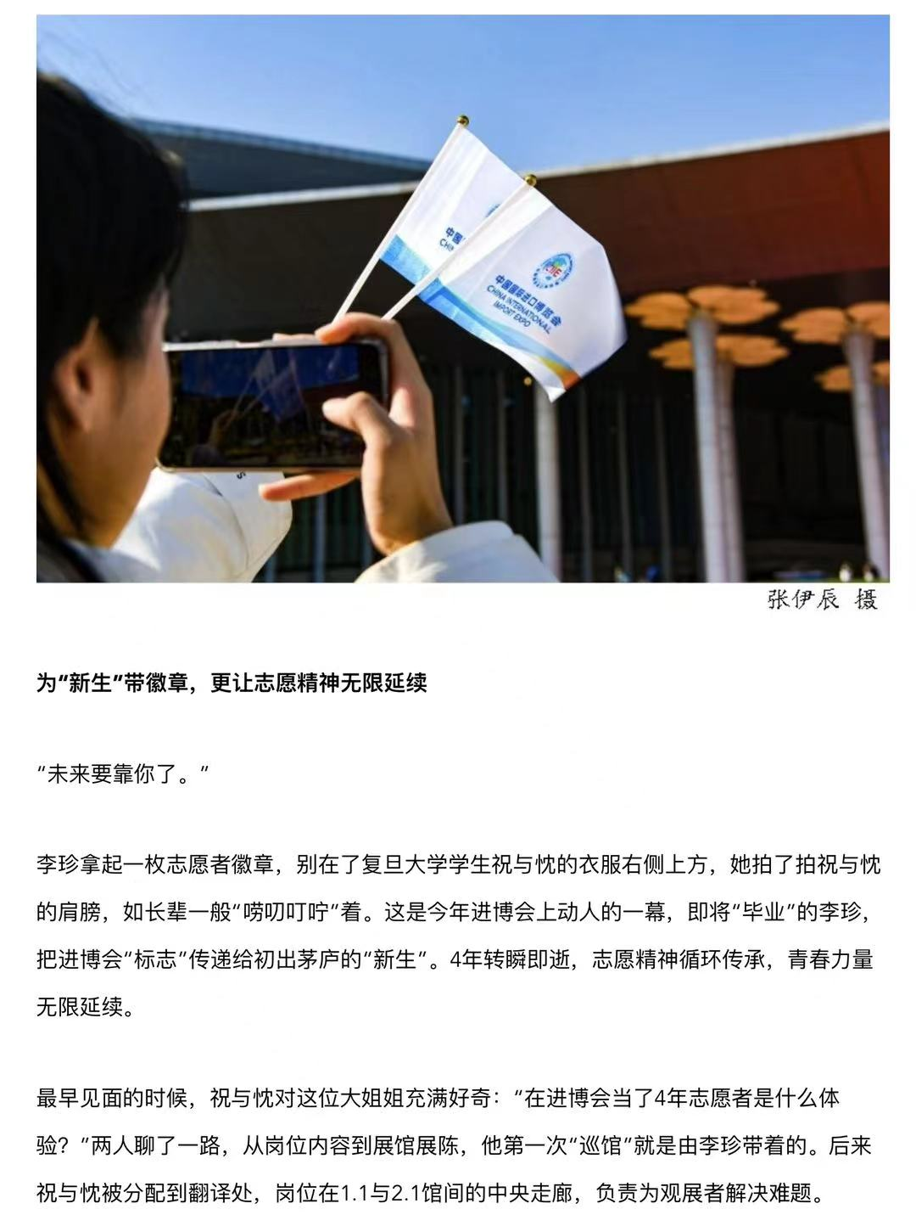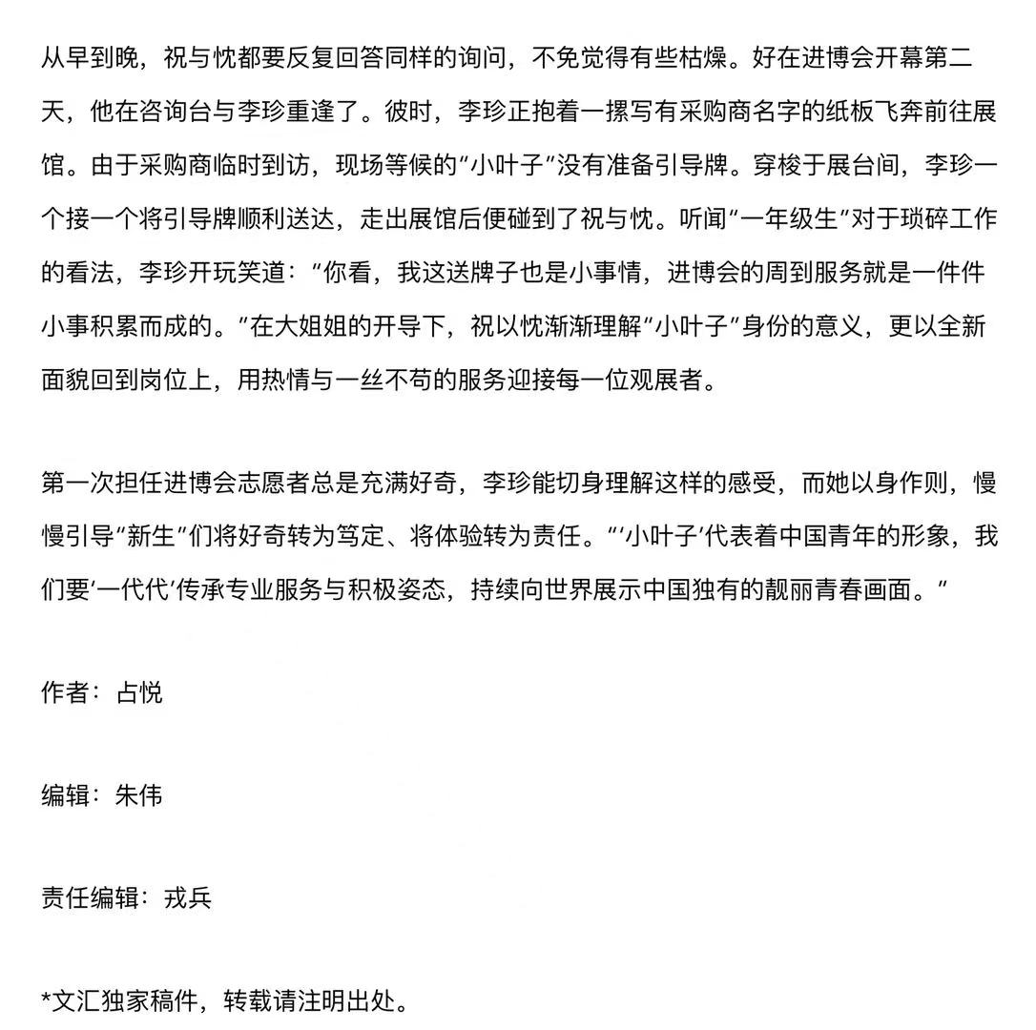

11月10日 中新网 【我是Z世代】“小叶子”李珍：我和进博有个约定
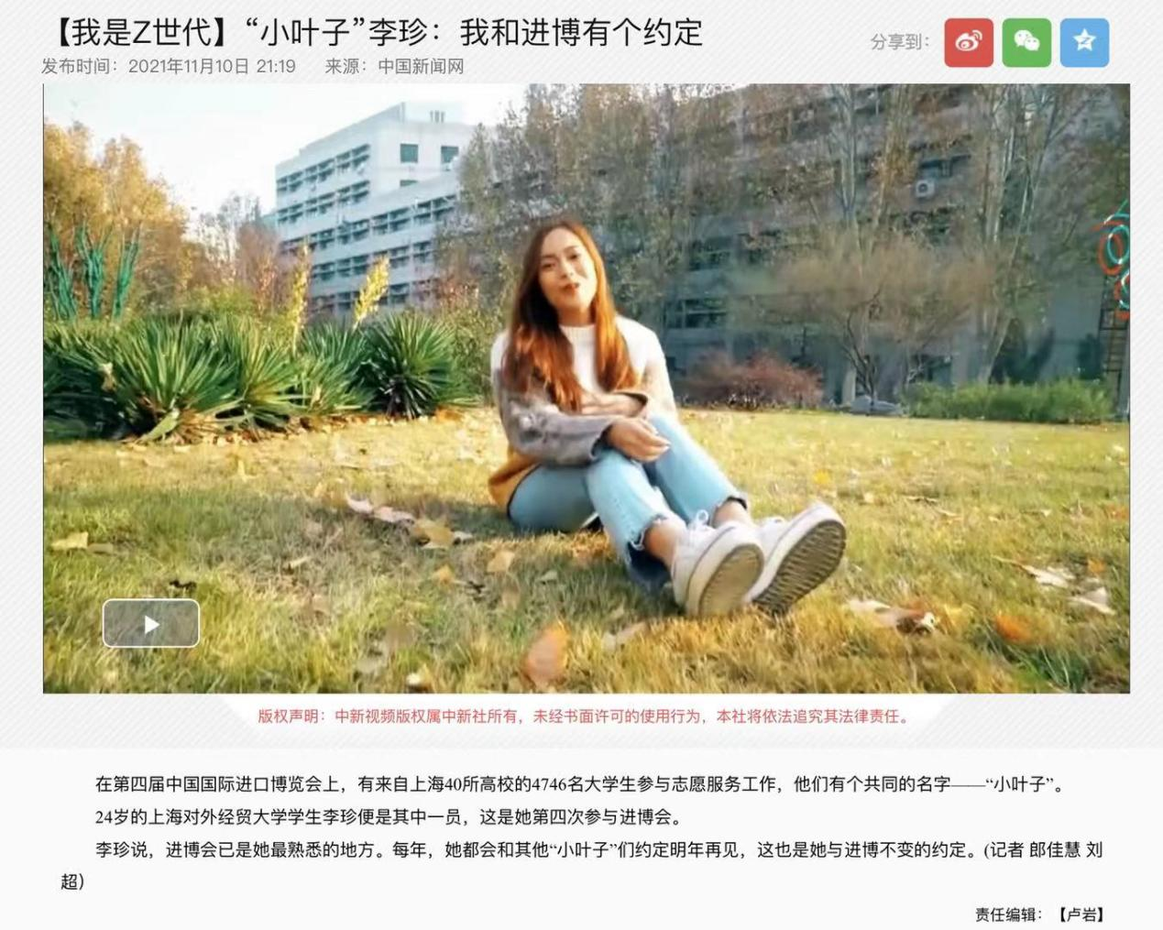
11月11日 上海青年志愿者 向前进，博青春！在志愿者之家的日子
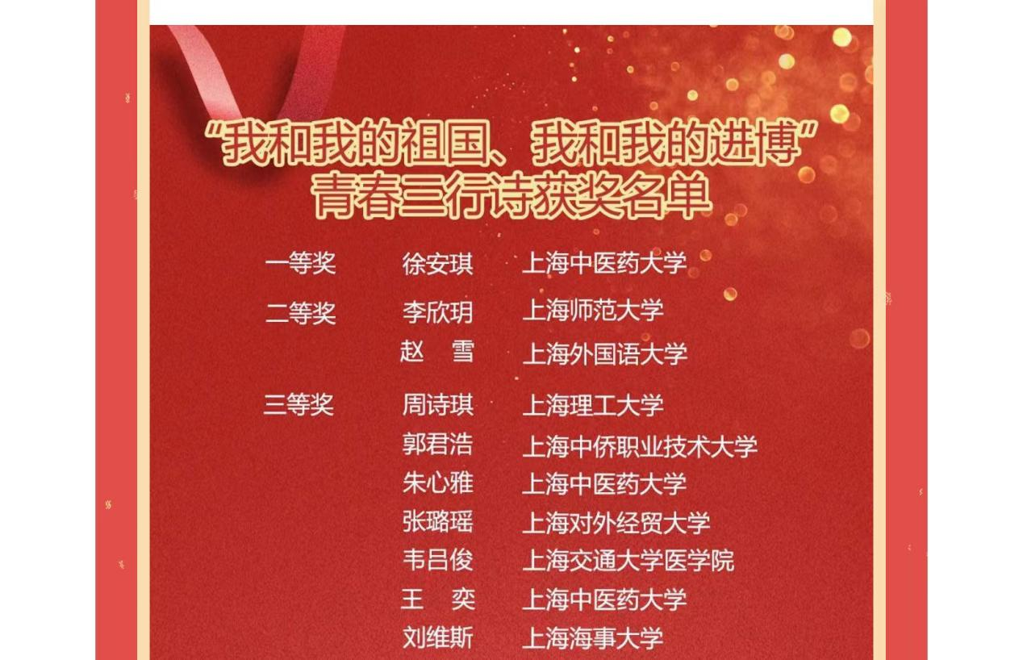
（新闻来源：校团委）

